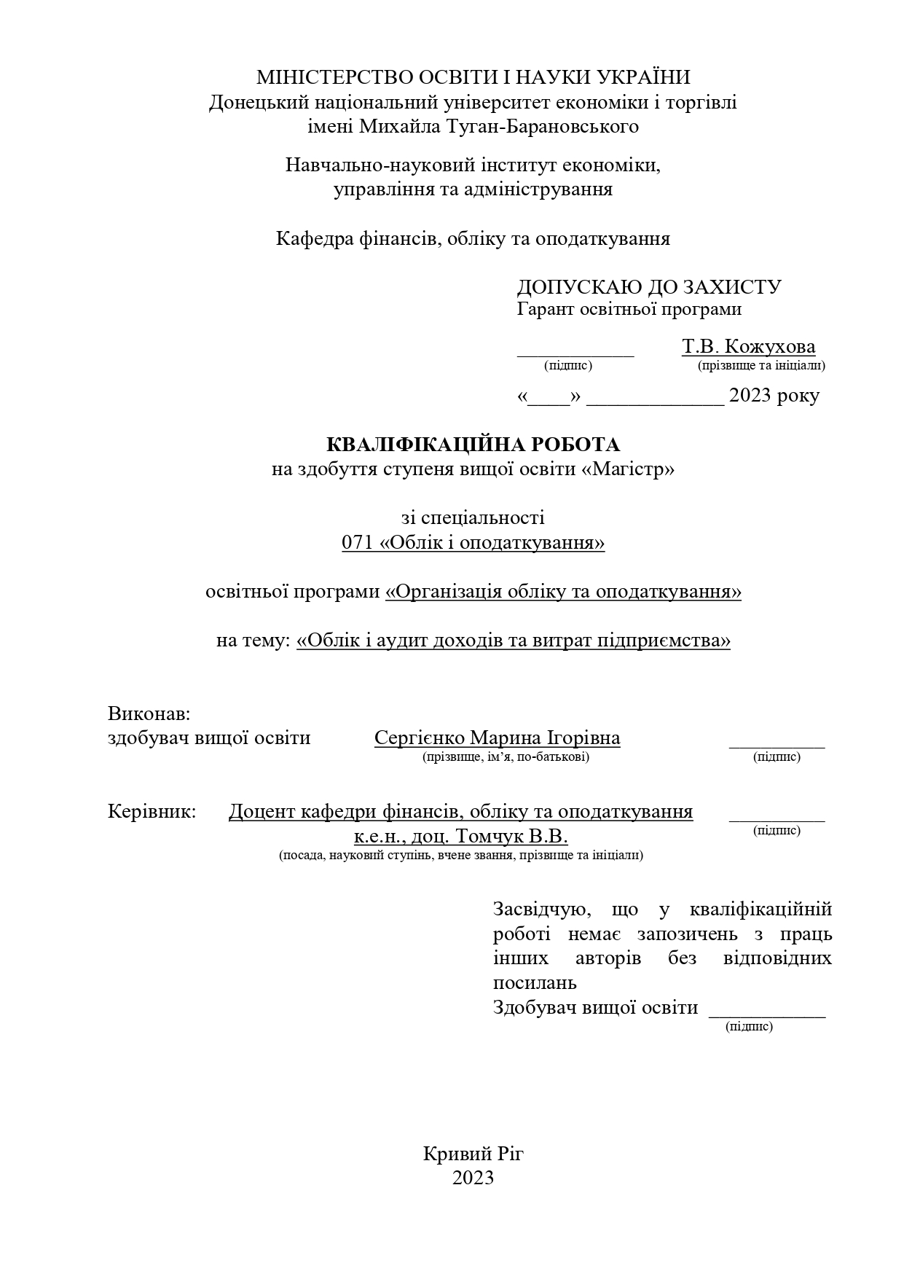
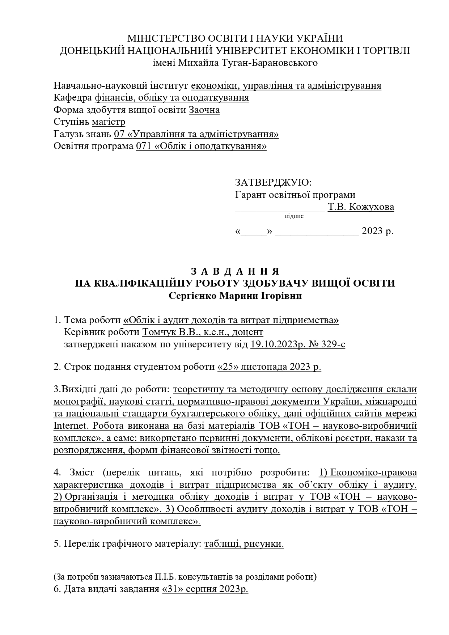
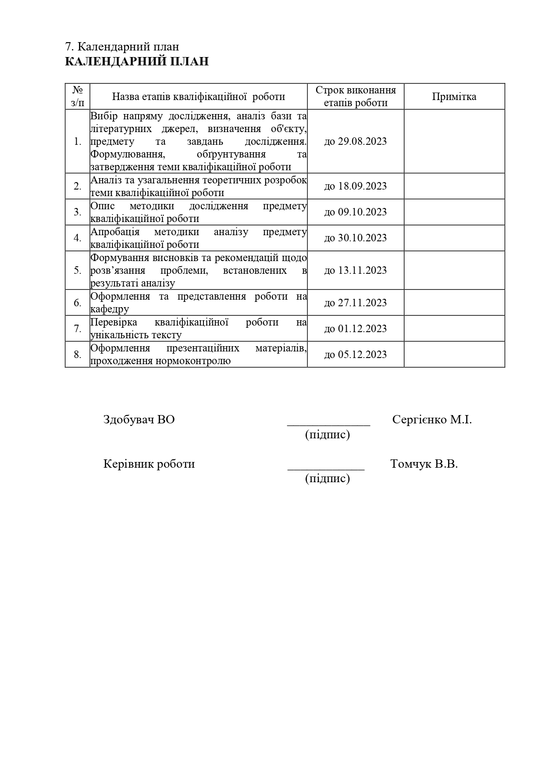

Зміст

Вступ | 6
1. Економіко-правова характеристика доходів і витрат підприємства як об’єкту обліку і аудиту | 8
2. Організація і методика обліку доходів і витрат у ТОВ «ТОН – науково-виробничий комплекс» | 33
3. Особливості аудиту доходів і витрат у ТОВ «ТОН – науково-виробничий комплекс» | 58
Висновки та рекомендації | 71
Список використаних джерел | 75
Додатки | 78

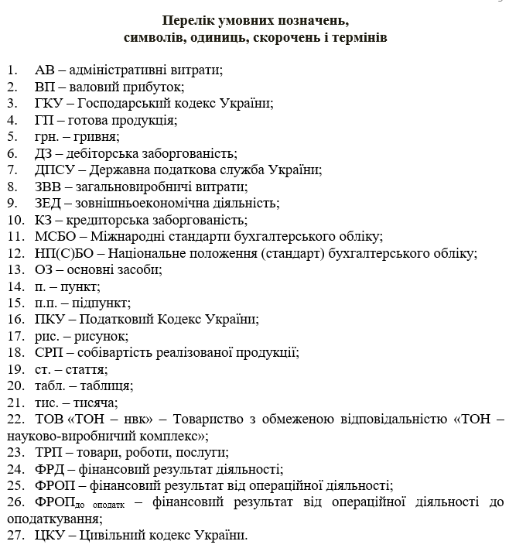

вступ

Актуальність теми дослідження. Однією з найважливіших складових для досягнення сталого розвитку підприємства є його здатність до генерації прибутку. Одержання прибутку визнається ключовою метою діяльності підприємства, який виступає важливим критерієм для оцінки ефективності його діяльності та є вирішальним фактором, що впливає на фінансову стабільність та здатність підприємства уникнути ризику банкрутства.
Облік доходів і витрат є основою для формування фінансової звітності підприємства. Фінансова звітність, у свою чергу, є важливим джерелом інформації для зовнішніх користувачів, таких як інвестори, кредитори, державні органи. Ця інформація використовується для оцінки фінансового стану підприємства, його платоспроможності, ефективності діяльності та перспектив розвитку.
Зазначене підкреслює значимість створення ефективної системи обліку доходів та витрат на підприємстві та управління ним, як ключових чинників, що впливають на величину одержуваного прибутку та прагнення до його максимізації.
Аудит доходів і витрат є важливою процедурою, яка дозволяє перевірити достовірність та повноту облікової інформації про доходи та витрати підприємства, уникнути можливих ризиків та шахрайства.
Таким чином, облік і аудит доходів і витрат є важливими складовими системи управління підприємством. Вони дозволяють підприємству генерувати прибуток, підвищувати фінансову стійкість і конкурентоспроможність.
Об’єктом дослідження є процес обліку і аудиту доходів і витрат підприємства.
Предметом дослідження є теоретико-методичні аспекти дослідження організації та методики обліку і аудиту доходів і витрат на прикладі ТОВ «ТОН – науково-виробничий комплекс».
Мета дослідження: розглянути та проаналізувати методичні аспекти бухгалтерського обліку доходів і витрат підприємства, а також специфіку проведення їх аудиту з акцентом на виявлення проблемних питань та розробленням рекомендацій щодо їх удосконалення.
Виходячи із мети завданнями дослідження визначено розгляд наступних аспектів:
– надати економіко-правову характеристику доходів та витрат підприємства як об’єкту обліку і аудиту;
– окреслити організацію та методику обліку доходів і витрат ТОВ «ТОН – науково-виробничий комплекс»;
– дослідити особливості аудиту доходів і витрат на прикладі ТОВ «ТОН – науково-виробничий комплекс».
Методи дослідження. Вирішення окреслених завдань досягнуто завдяки використанню загальнонаукових методів, таких як індукція, дедукція, логічний аналіз, спостереження, узагальнення, абстракція та конкретизація. Окрім цього, в процесі наукового дослідження застосовувалися специфічні прийоми, такі як теоретичного узагальнення, порівняння, класифікація, групування, аналіз фінансових та економічних показників, графічний тощо.
Наукова новизна полягає у розробці рекомендацій щодо вдосконалення системи обліку витрат на ТОВ «ТОН – науково-виробничий комплекс» і оптимізації їх величини шляхом ідентифікації слабких місць, що дозволить покращити ефективність управління підприємством та досягти прибутковості.
Основні положення наукової новизни полягають у наступному:
– для оптимізації величин доходів і витрат ТОВ «ТОН – нвк» розроблено алгоритмом дій «Економічний Навігатор», що дозволяє ідентифікувати слабкі місця у діяльності підприємства для цілей збільшення його доходів, скорочення витрат та у кінцевому підсумку досягнення прибутковості;
– уточнено дефініцію категорії «економічна вигода», як основи для визначення доходів та витрат підприємств;
– розроблено класифікацію видів економічних вигід за різними ознаками, а саме: за формою вираження, за часовим аспектом виникнення та за можливістю вимірювання в грошових одиницях. У межах класифікаційних ознак виокремлено та охарактеризовано її можливі типи;
– для цілей обліку одержаних економічних вигід та відображення втрат, пов’язаних з її одержанням рекомендовано застосування відповідних субрахунків.
Практичне значення одержаних результатів полягає в тому, що уточнення та конкретизація поняття «економічна вигода» та її можливих видів дозволить усунути неоднозначність щодо її розуміння та забезпечить єдину тлумачну основу для застосування стандартів обліку. Введення додаткових субрахунків для обліку економічних вигід дозволить більш достовірно визначати момент отримання економічної вигоди, яка впливає на достовірність визначення доходів та витрат підприємством.
Застосування алгоритму «Економічний навігатор» дозволить ідентифікувати слабкі місця в економічній діяльності ТОВ «ТОН – нвк» та оптимізувати його фінансову діяльність шляхом збільшення величини доходів та скорочення суми витрат.
Наведені рекомендації щодо виправлення виявлених під час аудиту доходів і витрат порушень можуть бути використанні керівництвом Товариства для покращення якості організації їх обліку та ефективності управління ними.
Апробація результатів дослідження.
Томчук В.В., Сергієнко М.І. Удосконалення сутності категорії «економічна вигода» та її обліку, як основи для визначення доходів і витрат підприємств та шляхи їх оптимізації. Вчені записки КНЕУ. 2023. №33 (4).

1. Економіко-правова характеристика доходів і витрат підприємства
як об’єкту обліку і аудиту

Вивчення прибутку має давні коріння, оскільки питання його виникнення і генерування завжди цікавили людство. Це спричинило велику кількість визначень, що стосуються його походження, видів та формування. Значимість та складність цих аспектів нині підкреслюється тим, що сучасні дослідники наголошують на тому, що прибуток залишається найскладнішою економічною категорією, що стимулює розвиток і мотивує діяльність підприємств.
Розглянемо тлумачення сутності терміну «прибуток» у літературних джерелах (рис. 1.1).
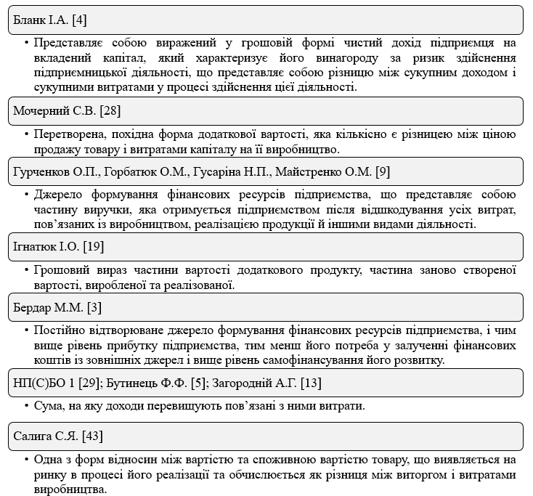
Рисунок 1.1 – Тлумачення у літературних джерелах категорії «прибуток»

Після докладного аналізу підсумуємо, що серед вчених не існує загальної згоди щодо того, що насправді означає категорія «прибуток». Найпоширеніші підходи до інтерпретації цього поняття представлені на рис. 1.2.
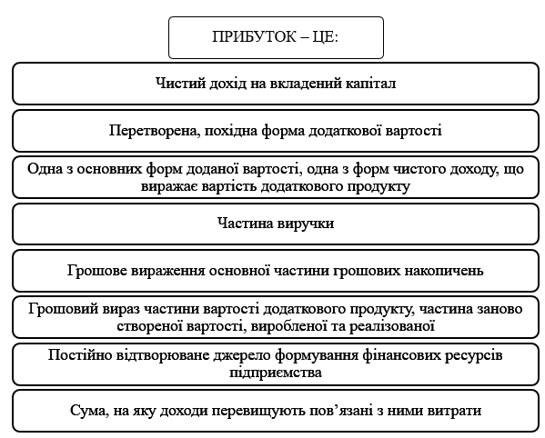
Рисунок 1.2 – Погляди науковців на сутність терміну «прибуток»
(згруповано автором [3; 4; 5; 9; 13; 19; 29; 30; 45; 46])

Через відсутність одностайності серед представників наукового кола щодо тлумачення категорії «прибуток» на сьогодні існує також безліч класифікацій щодо різноманітності його видів.
Дослідимо тлумачення даної категорії згідно нормативно-правових документів України.
Відповідно до ст. 142 ГКУ [8] «прибуток (дохід) суб’єктів господарювання є показником фінансових результатів його господарської діяльності, що визначається шляхом зменшення суми валового доходу суб’єктів господарювання за певний період на суму валових витрат та суму амортизаційних відрахувань» [8].
Вважаємо, що дефініція категорії «прибуток», пропонована приписами ГКУ [8], суперечить методичним засадам його формування за нормами НП(С)БО 1 [30] та МСБО 1 [27] унаслідок того, що категорії «валовий дохід» та «валові витрати» втратили актуальність із прийняттям ПКУ [42].
Згідно МСБО 1 [27] «прибуток або збиток – це загальний дохід за вирахуванням витрат за винятком компонентів іншого сукупного прибутку» [27].
Подібним до міжнародного тлумачення терміну «прибуток» є його визначення, пропоноване вимогами НП(С)БО) 1 [30], а саме: «прибуток – це сума, на яку доходи перевищують пов’язані з ними витрати» [30].
У більшості випадків категорія «фінансовий результат» науковцями зіставляється з тим, що суб’єкт господарювання одержав прибуток або зазнав збиток. Наприклад, у дослідженні [29] автори акцентують на тому, що «фінансовий результат – це грошова форма підсумків господарської діяльності організацій або їхніх підрозділів, виражена в прибутках або збитках» [29].
Низка дослідників наголошують, що категорію «фінансовий результат» можна тлумачити як «прибуток» (що відповідає позитивній формі фінансового результату) або «збиток» (що ідентифікується з негативною формою фінансового результату) [1; 5; 7; 9; 11; 13; 48; 52].
Бланк І.О. слушно зауважує, що «основними суб’єктами господарювання є фізичні особи підприємці та юридичні особи, а відмінності цих форм господарювання здійснюють суттєвий вплив як на особливості формування прибутку, так і його розподілу» [4]. Також у роботі [4] окреслено яку прибуток відіграє роль у ринковій економіці (рис. 1.3).
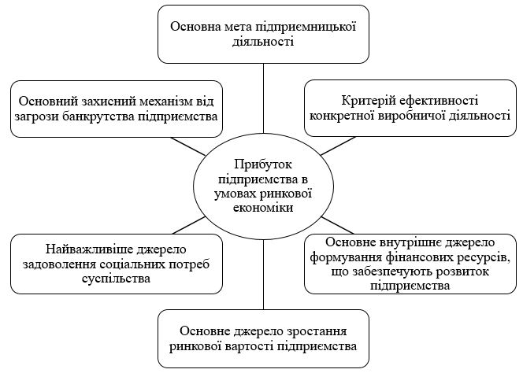
Рисунок 1.3 – Роль прибутку підприємства [4]

Таким чином, прибуток є важливим фінансовим показником, який відображає позитивний результат діяльності підприємства. Він виступає як ключовий момент, який визначає ціль та ефективність підприємницької діяльності. Прибуток розраховується як різниця між загальними доходами та сукупними витратами підприємства, необхідними для здобуття цього доходу. Крім того, формування різних видів показників прибутку тісно пов’язано із визнанням доходів та витрат підприємства.
Характеристику основних нормативно-правових документів, що регламентують порядок визнання доходів та витрат, а також формування показників прибутку наведено в додатку А.
Сутність категорії дохід, а також специфіку його визнання та оцінювання за вимогами НП(С)БО 15 [31] наведено на рис. 1.4.
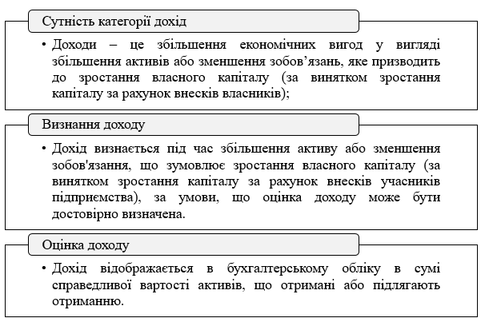

Рисунок 1.4 – Характеристика категорії «дохід», його визнання та оцінка [31]

Вимогами НП(С)БО 15 [31] також наголошується, що:
– «критерії визнання доходу застосовуються окремо до кожної операції» [31];
– «проте ці критерії потрібно застосовувати до окремих елементів однієї операції або до двох чи більше операцій разом, якщо це випливає із суті такої господарської операції (операцій)» [31].
При цьому дохід може бути отриманий із різних джерел, що пов’язано із різноманітними аспектами діяльності підприємства (рис. 1.5).
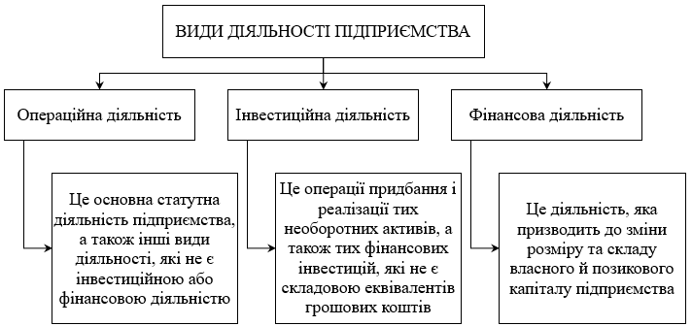
Рисунок 1.5 – Види діяльності підприємства
Класифікацію видів доходів, пропоновану до застосування нормами ст. 7 НП(С)БО 15 [31] систематизовано на рис. 1.6.
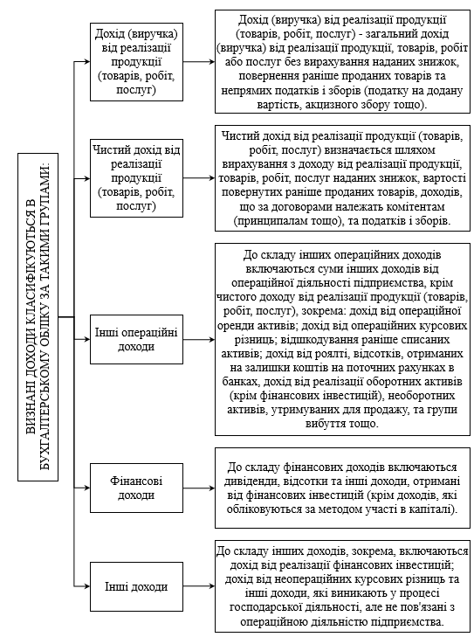
Рисунок 1.6 – Групи доходів підприємств за нормами ст. 7 НП(С)БО 15 [31]

У той же час нормами ст. 5 НП(С)БО 15 [31] окреслено склад надходжень, які підприємствами не повинні визнаватися доходами. Їх склад представлено на рис. 1.7.
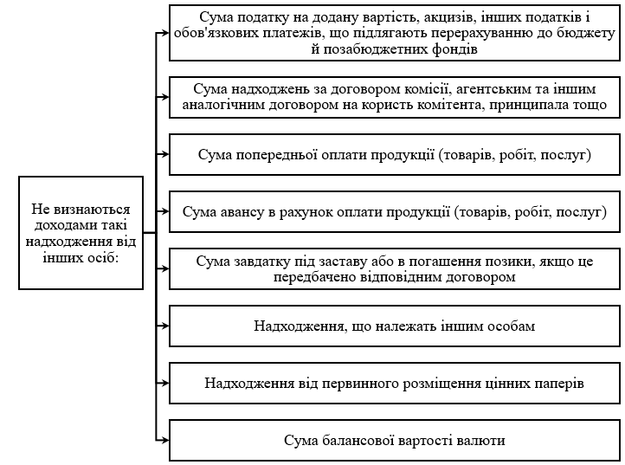
Рисунок 1.7 – Види надходжень, які згідно ст. 5 НП(С)БО 15 [31] не є доходами

Зауважимо, що вимоги ст. 8 НП(С)БО 15 [31] окреслюють вимоги, за дотриманням яких можуть визнаватися доходи від реалізації продукції (або інших активів) підприємств. Їх наведено на рис. 1.8.
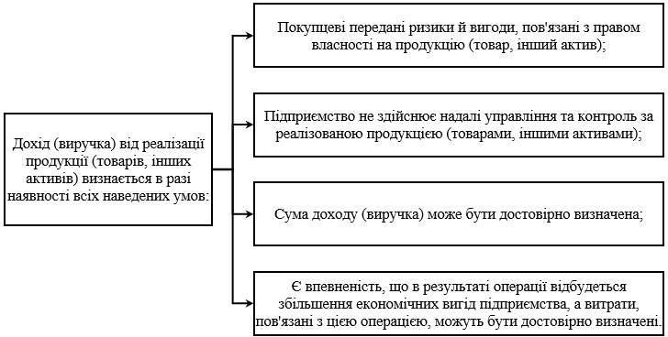
Рисунок 1.8 – Вимоги ст. 8 НП(С)БО 15 [31] щодо умов визнання доходів від реалізації продукції (або інших активів) підприємств
Крім того, нормами ст. 10-11 НП(С)БО 15 [31] деталізовано вимоги, за дотриманням яких можуть визнаватися доходи, пов’язані з наданням підприємствами послуг. Їх впорядковано на рис. 1.9.
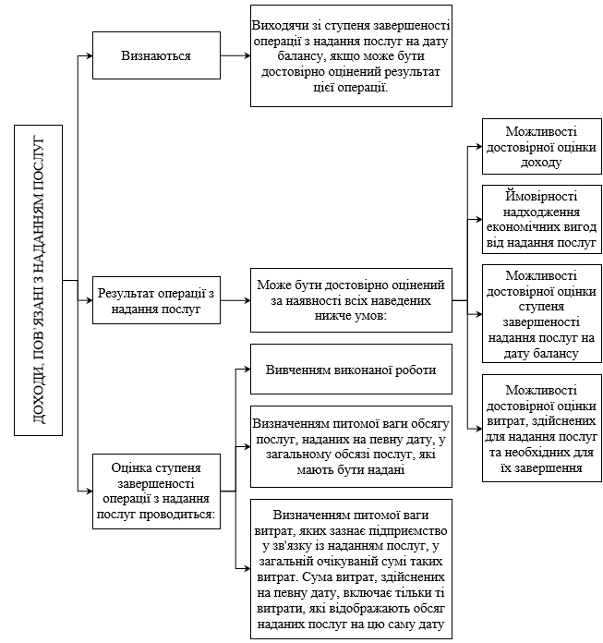
Рисунок 1.9 – Вимоги ст. 10-11 НП(С)БО 15 [31] щодо умов визнання доходів, пов’язаних з наданням підприємствами послуг

Дослідивши сутність категорії «дохід» розглянемо сутність категорії «витрати». Розуміння їхнього сенсу та ефективне управління ними відіграють надзвичайно важливу роль у фінансовому успіху будь-якого підприємства. Ретельний аналіз та контроль величини та складу витрат також допомагають підприємству зберігати фінансову стабільність та забезпечувати прибутковість. Тому витрати виступають вагомою складовою під час керування фінансами підприємства та досягнення ним поставлених цілей.
Сутність категорії «витрати», специфіку їх визнання та відображення в обліку за нормами НП(С)БО 16 [32] узагальнено на рис. 1.10.
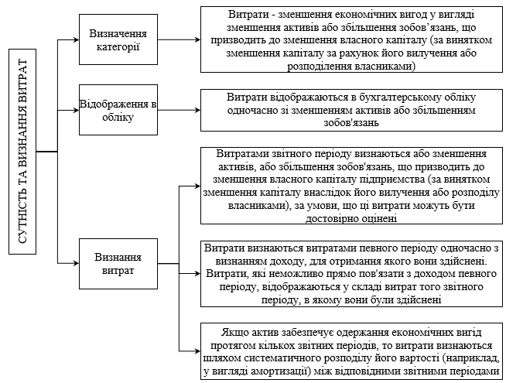
Рисунок 1.10 – Сутність категорії «витрати», особливості їх визнання та відображення в обліку за нормами НП(С)БО 16 [32]

Зауважимо, що норми ст. 9 НП(С)БО 16 [32] деталізують склад виплат підприємства, що не мають визнаватися витратами (рис. 1.11).
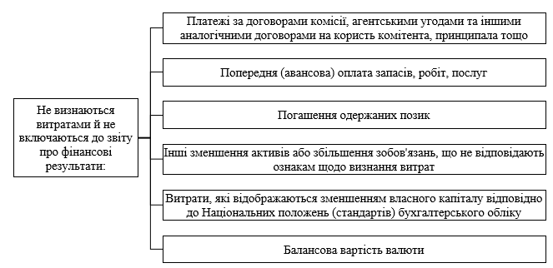
Рисунок 1.11 – Виплати, що не відносяться до витрат за ст. 9 НП(С)БО 16 [32]
Класифікацію витрат, що здебільшого пропонується до використання у літературних джерелах систематизовано та представлено на рис. 1.12.
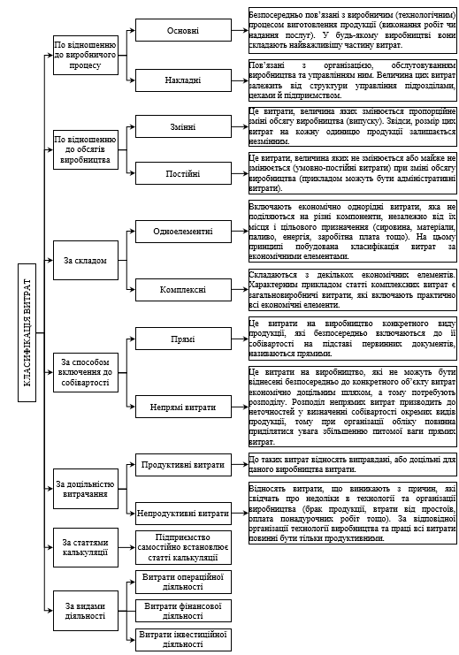
Рисунок 1.12 – Класифікація витрат
Згідно ст. 10 НП(С)БО 16 [32] «собівартість реалізованих товарів визначається за НП(С)БО 9» [37].
Відповідно до ст. 11 НП(С)БО 16 [32] «собівартість реалізованої продукції (робіт, послуг) складається з виробничої собівартості продукції (робіт, послуг), яка була реалізована протягом звітного періоду, нерозподілених постійних загальновиробничих витрат (далі – ЗВВ) та наднормативних виробничих витрат» [32].
Варто наголосити на існуванні певного взаємозв’язку та відмінностях між витратами на виробництво, розподіленими за економічними елементами, і витратами, що ураховуються у калькуляціях (рис. 1.13). Наприклад, у складі елементу «Витрати на оплату праці» до собівартості продукції відображають основну та додаткову заробітну плату лише виробничих працівників. Інші ж витрати на оплату праці віддзеркалюються:
– у статтях, що утворюють виробничу собівартість (наприклад, «Загальновиробничі витрати», «Втрати від браку» тощо);
– є складовими витрат діяльності суб’єктів господарювання (відображаються у складі адміністративних, збутових витрат тощо).
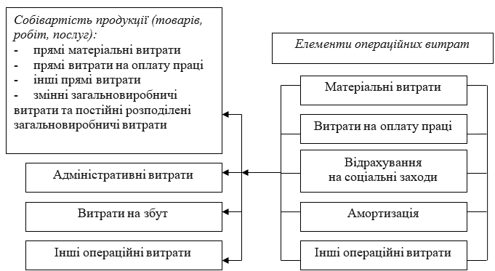
Рисунок 1.13 – Зв’язок між елементами та статтями витрат

Зауважимо, що виробнича та повна собівартість – це важливі показники, що ураховуються під час фінансового планування на підприємстві та в управлінні виробництвом. Виробнича собівартість утворюється за рахунок включення витрат, що пов’язані виключно з процесом виробництва. Щодо повної собівартості, то вона віддзеркалює не тільки виробничі, але й операційні витрати, тобто ті, що здебільшого пов’язані з процесом збуту продукції (робіт, послуг), управлінням підприємством тощо.
Нормами ст. 12-14 НП(С)БО 16 [32] встановлено склад прямих витрат, що формують виробничу собівартість продукції (або послуг, робіт). Їх перелік систематизовано та унаочнено на рис. 1.14.
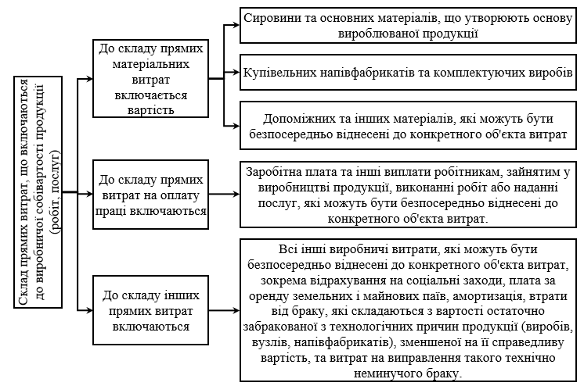
Рисунок 1.14 – Склад прямих витрат, що формують виробничу собівартість [32]

Також складником формування собівартості продукції (або робіт, послуг) є ЗВВ. Відповідно до вимог ст. 15 НП(С)БО 16 [32] їх прийнято поділяти на змінні та постійні (рис. 1.15).
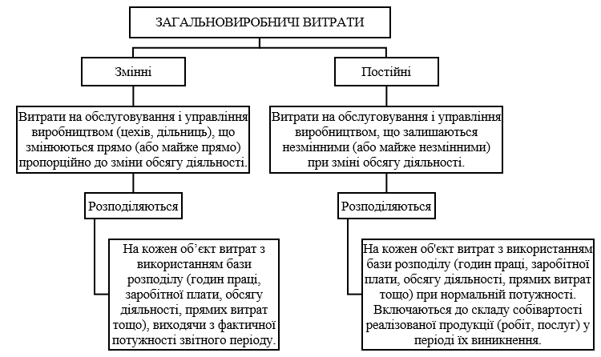
Рисунок 1.15 – Змінні та постійні ЗВВ та їх розподіл [32]
Перелік ЗВВ, що включаються до виробничої собівартості продукції (або робіт, послуг) окреслено вимогами ст. 15 НП(С)БО 16 [32]. Їх представлено на рис. 1.16.
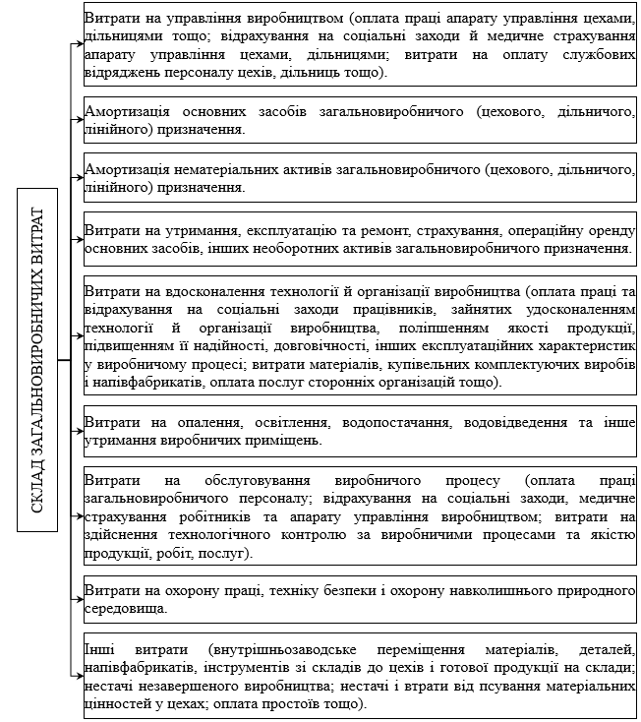
Рисунок 1.16 – Склад ЗВВ підприємства [32]

Згідно ст. 17 НП(С)БО 16 [32] «витрати, пов’язані з операційною діяльністю, які не включаються до собівартості реалізованої продукції (товарів, робіт, послуг), поділяються на адміністративні витрати (далі – АВ), витрати на збут та інші операційні витрати» [32].
Розглянемо призначення та склад вище зазначених витрат детальніше та розпочнемо з адміністративних.
Нормами ст. 18 НП(С)БО 16 [32] окреслено, що «до адміністративних витрат відносяться загальногосподарські витрати, спрямовані на обслуговування та управління підприємством». Їх склад систематизовано та представлено на рис. 1.17.
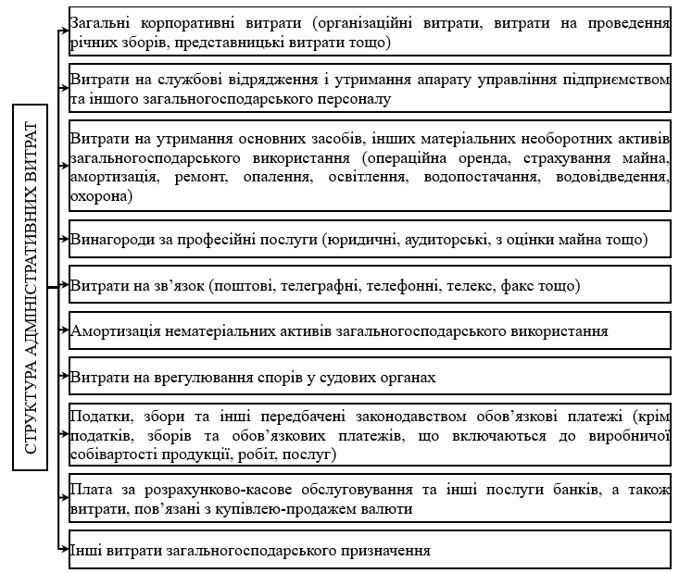
Рисунок 1.17 – Склад АВ підприємства [32]

Отже, АВ – це витрати, пов’язані з загальним управлінням підприємством, керівництвом та підтримкою адміністративних функцій. Витрати в сфері управління не можуть бути прив’язані до конкретної стадії виробничого циклу. Якщо витрати на виробничому етапі безпосередньо пов’язані з виробництвом продукту, то АВ пов’язані з загальною діяльністю підприємства. Вони не створюють продукт, але потрібні для нормального функціонування підприємства та забезпечення неперервності його виробничого процесу. Також АВ допомагають виконувати регуляторні вимоги, забезпечують зручні умови праці для персоналу та дозволяють вести бізнес з максимальною ефективністю. Це також важливо для створення довіри серед інвесторів та партнерів і забезпечення сталого розвитку підприємства.
Відповідно до ст. 19 НП(С)БО 16 [32] «витрати на збут включають витрати, пов’язані з реалізацією (збутом) продукції (товарів, робіт, послуг)» [32]. Склад цих витрат наочно представлено на рис. 1.18.
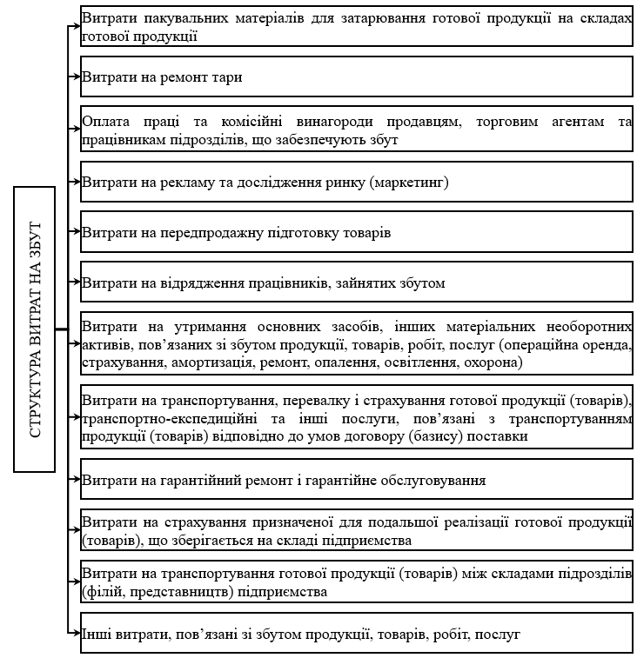
Рисунок 1.18 – Структура витрат на збут [32]

Отже, витрати на збут – це витрати, що здебільшого пов’язані зі збутом продукції або послуги та їх реалізацією на ринку. Важливість таких витрат полягає в тому, що вони допомагають підприємству ефективно просувати свою продукцію, залучати та утримувати клієнтів, а також збільшувати обсяги продажів. Ефективне управління витратами на збут сприяє підвищенню прибутковості та конкурентоспроможності підприємства на ринку.
Інші операційні витрати – це витрати підприємства, які не відповідають категоріям виробничих, загальновиробничих або адміністративних витрат. У той же час вони становлять важливу частку загальних операційних витрат суб’єктів господарювання.
Положення ст. 20 НП(С)БО 16 [32] деталізують структуру таких витрат, що окреслено на рис. 1.19.
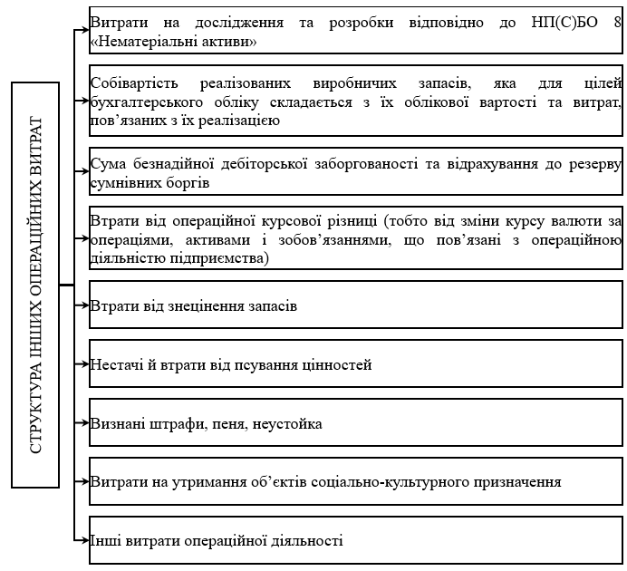

Рисунок 1.19 – Структура інших операційних витрат [32]

Важливість інших операційних витрат полягає в тому, що вони забезпечують нормальне функціонування суб’єктів господарювання, їх ефективність та конкурентоспроможність на ринку. Контроль та оптимізація цих витрат допомагають збільшити прибутковість та стабільність підприємства.
Таким чином, у цілому виробнича та повна собівартості допомагають підприємствам приймати стратегічні рішення щодо ціноутворення, контролю витрат, прибутковості продукції та ефективності виробництва. Вони також впливають на показники оцінки фінансового стану і планування підприємства, допомагаючи визначити оптимальну стратегію для досягнення успіху на ринку.
У міжнародній практиці методичні засади обліку витрат окреслено вимогами МСБО 2 «Запаси» [26]. У національній практиці для цього розроблено окремий стандарт – НП(С)БО 16 «Витрати» [32]. Дослідимо розбіжності між нормами цих стандартів [26; 32] щодо обліку витрат і калькулюванні собівартості продукції.
Під методом калькулювання розуміється певний метод обліку витрат, що надає можливість їх накопичувати за елементами та статтями витрат для цілей формування собівартості виробленої продукції (ТРП).
Ключові методи визначення витрат у міжнародній практиці бухгалтерського обліку, що використовуються для розрахунку собівартості, представлено на рис. 1.20.
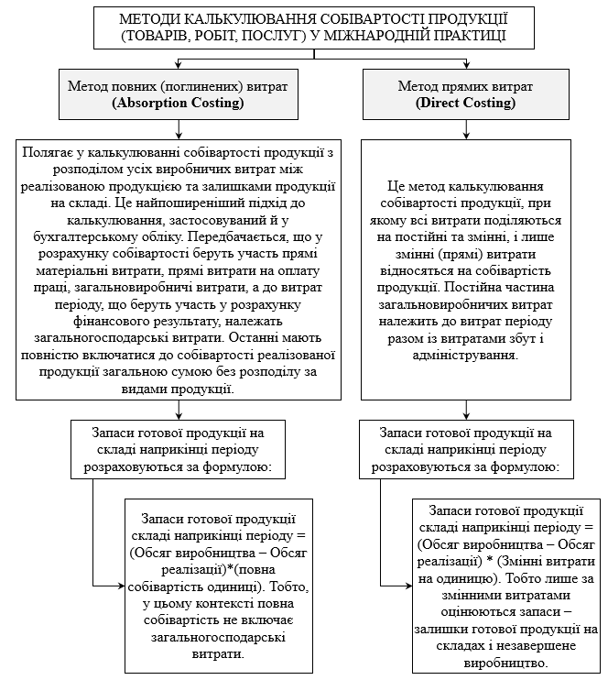
Рисунок 1.20 – Методи калькулювання собівартості продукції (ТРП)
у міжнародній практиці

У літературних джерелах пропонуються до використання й інші методи, а саме: Standard cost, Activity based costing, Marginal costing. Однак зазначені методи здебільшого пов’язані із ціноутворенням, а не обчисленням витрат. У вітчизняній практиці застосовуються аналоги цих методів (рис. 1.21).
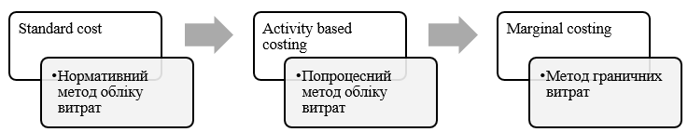
Рисунок 1.21 – Вітчизняні прототипи міжнародних методів калькулювання

У цілому варто пам’ятати, що незважаючи на те, який об’єкт для обліку витрат обрано (одиниця продукції, процес, замовлення чи переділ) для вирішення питання щодо обліку витрат (прямих і накладних, змінних і постійних) обирається метод Absorption costing або Direct costing. У якості альтернативи зазначених методів не можуть бути Standard cost, Activity based costing, Marginal costing, адже ці методи використовуються не замість них, а поряд з ними й для інших цілей.
Різниця між методами Absorption costing та Direct costing – у непростому рішенні простого питання: як бути з постійними накладними виробничими витратами? Можливо «розчинити» їх у собівартості продукції (ТРП), розподіливши їх пропорційне виходячи з можливих базових критеріїв. Чи може не розподіляти їх, а віднести до складу витрат поточного (звітного) періоду подібно до урахування адміністративних витрат. Якщо обирається перший варіант, то постійні виробничі витрати будуть визнаватися з урахуванням обсягу реалізації продукції.
Якщо приймається другий варіант, то такі витрати будуть визнаватися у тих періодах, продовж яких вони виникають, незалежно від того, реалізована продукція або ще на складі.
НП(С)БО 16 [32] рекомендує до застосування метод поглинання (Absorption costing), а МСБО 2 [26] радить обирати один з цих методів (Absorption costing, або Direct costing), ґрунтуючись на професіоналізмі бухгалтера.
У міжнародній практиці облік доходів регламентується засадами МСБО 18 «Дохід» [25]. Вітчизняний НП(С)БО 15 [31] за змістом майже не відрізняється від міжнародного стандарту й має таку ж назву «Дохід», але набагато більш стислий і не містить практичних прикладів.
Наприклад, однією з основних умов визнання доходу є передача ризиків і вигід, пов’язаних з правом власності на продукцію. У МСБО 18 [25] наводяться приклади, коли визнання доходу відкладається через не передачу ризиків і вигід. Подібних прикладів НП(С)БО 15 [31] не містить. Тому такі відмінності вважаються зауваженнями або обмеженнями НП(С)БО 15 порівняно з МСБО 18.
Дослідження проводилось на підставі матеріалів ТОВ «ТОН – науково-виробничий комплекс» (далі – ТОВ «ТОН – нвк»). Історія цього Товариства розпочалася з 10.12.2009 р. Тобто, з моменту його створення (додатки Б, В).
ТОВ «ТОН – нвк» засновано з урахуванням вимог Конституції [22], ГКУ [8], ЦКУ [50] та виконує діяльність за затвердженим Статутом (додаток В), що усебічно описує предмет його діяльності.
На рис. 1.22 зображено відомості щодо юридичного статусу ТОВ «ТОН – нвк», деталізованих його Статутом (додаток В), та виду його діяльності за КВЕД.
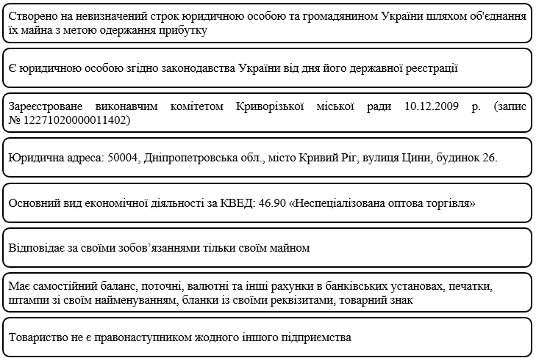
Рисунок 1.22 – Юридичний статус ТОВ «ТОН – нвк»

Відомості про склад учасників ТОВ «ТОН – нвк» та коло їх відповідальності, визначених Статутом (додаток В) відтворено на рис. 1.23.
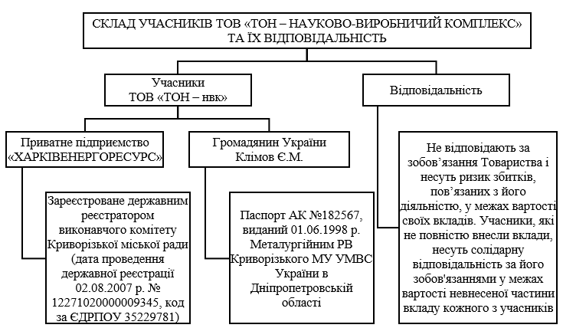
Рисунок 1.23 – Учасники ТОВ «ТОН – нвк» та їх відповідальність
Склад органів, що управляють діяльністю ТОВ «ТОН – нвк» визначено Статутом (додаток В). Його положеннями також прописано процедуру їх обрання (рис. 1.24).
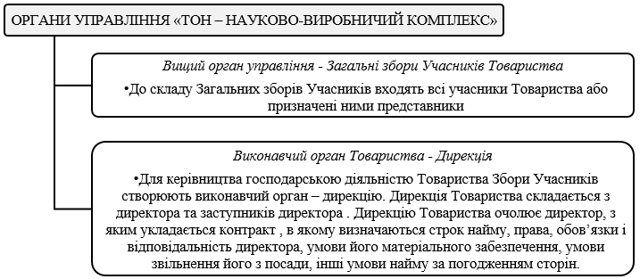
Рисунок 1.24 – Органи управління діяльністю ТОВ «ТОН – нвк»

Структуру майна ТОВ «ТОН – нвк», окреслену у його Статуті (додаток В) наведено на рис. 1.25.
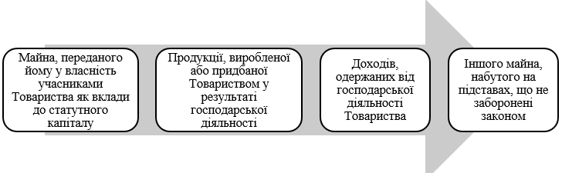
Рисунок 1.25 – Структура майна ТОВ «ТОН – нвк»

Статутний капітал ТОВ «ТОН – нвк», утворений шляхом внесення вкладів його Учасниками, становить 74 400,00 грн (додаток В). На рис. 1.26 показано розподіл їх часток.
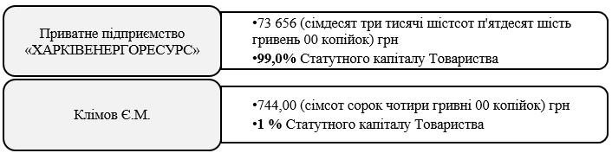
Рисунок 1.26 – Розмір часток учасників у Статутному капіталі ТОВ «ТОН – нвк»
У Статуті (додаток В) також визначено права Учасників ТОВ «ТОН – нвк» (рис. 1.27).
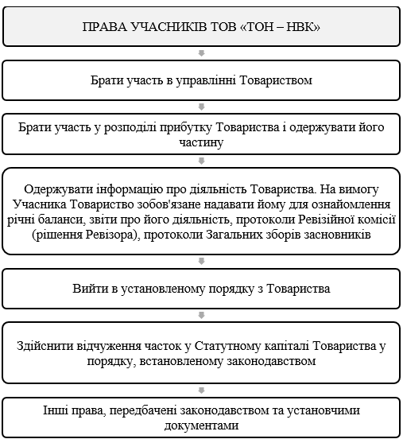
Рисунок 1.27 – Права Учасників ТОВ «ТОН – нвк»

Обов’язки Учасників ТОВ «ТОН – нвк» також деталізовано нормами Статуту (додаток В, рис. 1.28).
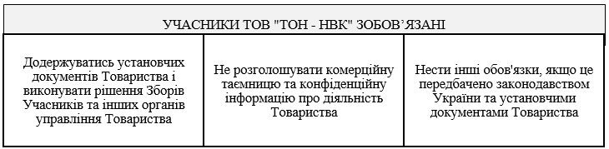
Рисунок 1.28 – Обов’язки Учасників ТОВ «ТОН – нвк»

Таким чином, розглянуто основні аспекти щодо створення та діяльності ТОВ «ТОН – нвк».
Основні показники господарської діяльності ТОВ «ТОН – нвк» за 2019-2022 рр. систематизовано та представлено у табл. 1.1. Їх наведено за даними фінансової звітності Товариства (додатки Г-Г2).

Таблиця 1.1 – Показники діяльності ТОВ «ТОН – нвк» за 2019–2022 рр.
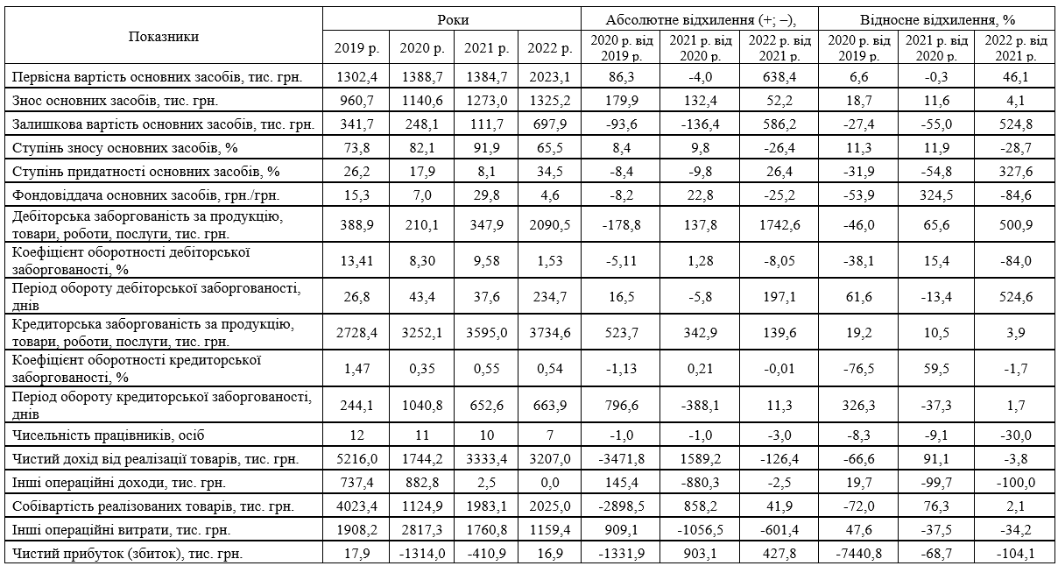

У роботі проаналізовано динаміку показників, представлених у табл. 1.1 та їх значення для ТОВ «ТОН – нвк». Зроблено наступні висновки:
1. Досліджено динаміку ОЗ Товариства (рис. 1.29).
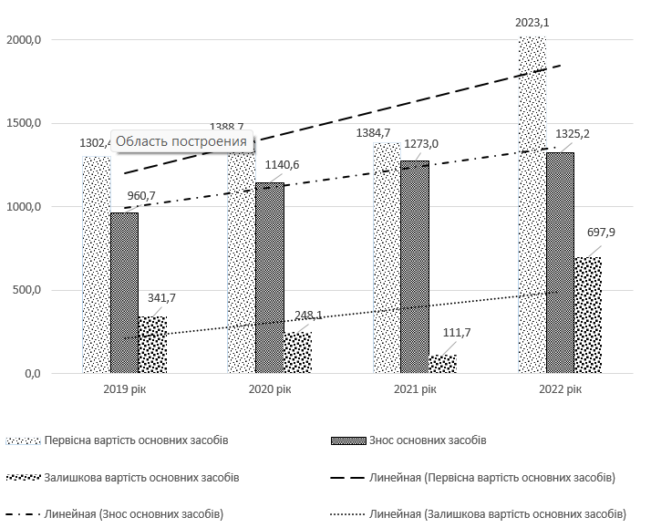
Рисунок 1.29 – Динаміка ОЗ Товариства за 2019-2022 рр.

Наведені на рис. 1.29 свідчать, що протягом 2019-2021 рр. структура ОЗ Товариства не оновлювалась. Це призвело до значного їх зносу та суттєвого зниження функціональної придатності, а саме:
– ступінь зносу ОЗ склав: у 2019 р. – 73,8%; 2020 р. – 82,1%; 2021 р. – 91,9%;
– ступінь придатності ОЗ склав: у 2019 р. – 26,2%; 2020 р. – 17,9%; 2021 р. – лише 8,1%%;
На кінець 2022 р. склад ОЗ Товариства оновився, що є позитивним. Так, їх первісна вартість зросла на 638,4 тис. грн або на 46,1%, що досягло 2023,1 тис. грн. Як наслідок ступінь зносу ОЗ у 2022 р. склав 65,5%, а ступінь придатності – 34,5%.
Зазначимо, що використання застарілих ОЗ негативно впливає на продуктивність праці та ефективність діяльності ТОВ «ТОН – нвк».
На рис. 1.30 показано як змінювалися показники ступеня зносу та придатності ОЗ Товариства.
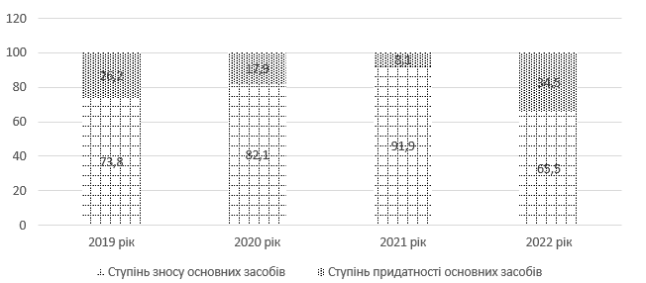
Рисунок 1.30 – Динаміка зміни показників зносу та придатності ОЗ Товариства

2. Продовж 2021-2022 рр. сума його ДЗ за продукцію (ТРП) зростала, що є негативним фактором для діяльності Товариства:
– проти 2020 р. у 2021 р. зросла на 65,6%, що склало 347,9 тис. грн;
– порівняно з 2021 р. у 2022 р. збільшилась на 500,9%, що в грошовому вираженні еквівалентно 2090,5 тис. грн.
Це вказує на те, що на ТОВ «ТОН – нвк» спостерігається погіршення розрахункової дисципліни, оскільки його покупці затримують строки розрахунків.
3. Зростання суми ДЗ для ТОВ «ТОН – нвк» виявилося суттєвим. Це призвело й до зростання величини його КЗ, а саме:
– відносно 2019 р. у 2020 р. – на 19,2%, що склало 3252,1 тис. грн;
– порівняно з 2020 р. у 2021 р. – на 10,5%, що еквівалентно 3595,0 тис. грн;
– проти 2021 р. у 2022 р. – на 3,9%, що досягло 3734,6 тис. грн.
На рис. 1.31 проілюстровано динаміку зміни величин ДЗ та КЗ Товариства.
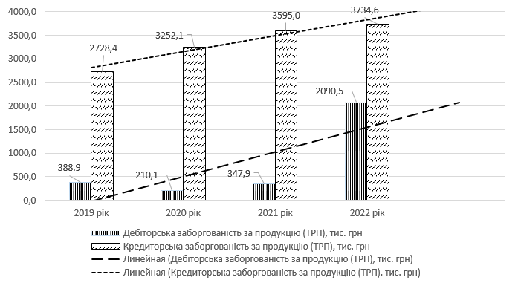
Рисунок 1.31 – Динаміка величин ДЗ та КЗ Товариства за 2019-2022 рр.
4. Розраховано, що за оцінюваний період оберненість ДЗ на Товаристві стрімко збільшилась – з 26,8 днів на кінець 2019 р. до 234,7 днів на завершення 2022 р. Це є негативним фактором.
Період оборотності КЗ Товариства також стрімко зріс у 2020 р. проти 2019 р. зокрема, він збільшився на 796,6 днів (або на 326,3%), що склало 1040,8 днів. У 2021 р. цей показник зменшився до 652,6 днів і майже не змінився на кінець 2022 р. – склав 663,9 днів.
Загалом КЗ Товариства суттєво перевищує його ДЗ. Це може негативно вплинути на ліквідність та фінансову стійкість Товариства, оскільки збільшує його фінансові зобов’язання. Динаміка періодів обороту ДЗ та КЗ Товариства представлена на рис. 1.32.
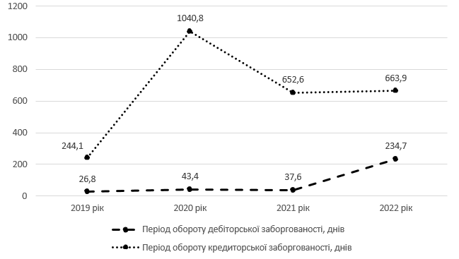
Рисунок 1.32 – Динаміка показників оборотності ДЗ та КЗ Товариства

5. Кількість працівників ТОВ «ТОН – нвк» продовж 2019-2022 рр. скоротилася на 5 осіб: з 12 на кінець 2019 р. до 7 на завершення 2022 р. Тобто, майже вдвічі (на 41,7% у цілому за оцінюваний період). Це засвідчує високу плинність кадрів.
6. У 2020 р. відносно 2019 р. розмір чистого доходу Товариства значно знизився – на 66,6% та досяг суми 1744,2 тис. грн. Позитивним є те, що на кінець 2021 р. величина цього показника збільшилась на 91,1%%, що склало 3333,4 тис. грн та залишилась майже не змінною на кінець 2022 р. (скоротилася лише на 3,8%, що склало 3207,0 тис. грн).
Загалом, зниження чистого доходу Товариства протягом 2020-2022 років порівняно з 2019 роком свідчить про негативну тенденцію до скорочення його діяльності.
Підкреслює цю думку й те, що на кінець 2019 р. ТОВ «ТОН – нвк» результатом діяльності одержало чистий прибуток у сумі 17,9 тис. грн. Однак вже станом на 31.12.2020 р. мало чистий збиток у розмірі 1314,0 тис. грн, а на 31.12.2021 р. – збиток у сумі 410,9 тис. грн. Позитивним є те, що збитковість Товариства на кінець 2021 р. значно скоротилася (на 903,1 тис. грн або на 68,7%), а на завершення 2022 р. Товариство знов одержало чистий прибуток у сумі 16,9 тис. грн. На рис. 1.33 представлена динаміка чистого прибутку ТОВ «ТОН – нвк».
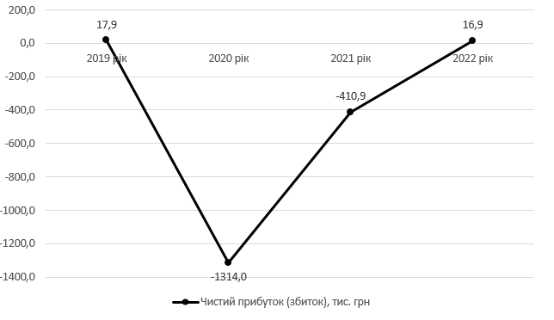
Рисунок 1.33 – Динаміка чистого прибутку (збитку) ТОВ «ТОН – нвк»

Таким чином, розглянуто сутність категорій «дохід» та «витрати», а також порядок їх оцінювання, визнання та класифікацію. Так як ці категорії безпосередньо впливають на формування прибутку, що є метою діяльності підприємств, то його сутність також окреслено. Визначено, що у науковій літературі термін «фінансовий результат» здебільшого ототожнюють з прибутком (що вважається його позитивною формою) або збитком (що розглядається як його негативна форма). Проаналізовано ключові риси досліджуваного підприємства – ТОВ «ТОН – нвк» та основні економічні показники його господарської діяльності. За результатами проведеного аналізу зроблено відповідні висновки, що характеризують дійсний стан Товариства.

2. Організація і методика обліку доходів і витрат
у ТОВ «ТОН – науково-виробничий комплекс»

Вимогами ст. 8 Закону №996 [15] окреслено можливі форми організації бухгалтерського обліку в Україні (рис. 2.1), а підприємство наділено правом їх обрання.
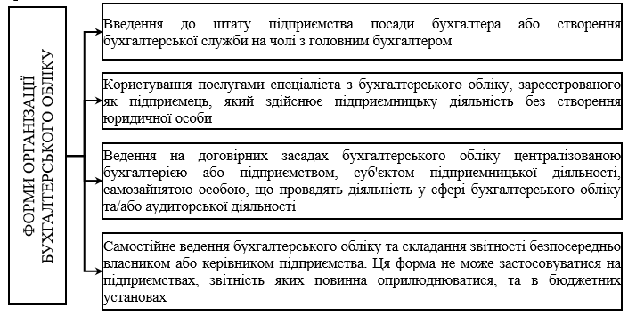
Рисунок 2.1 – Форми організації бухгалтерського обліку [15]

На ТОВ «ТОН – нвк» бухгалтерський облік веде безпосередньо керівник Товариства Клімов Є.М. Згідно вимог ст. 8 ЗУ №996 [15] на нього розповсюджується відповідальність за стан обліку на Товаристві, своєчасність складання бухгалтерської звітності, її подання тощо. Ведення бухгалтерського обліку на Товаристві відбувається на підставі Плану рахунків №291 [41] та згідно НП(С)БО. За нормами НП(С)БО 25 [35] ТОВ «ТОН – нвк» фінансову звітність складає за спрощеними формами: №1-м та №2-м (дод. Д–Д2).
Для автоматизації обліку на ТОВ «ТОН - нвк» застосовуються програми «BAS Бухгалтерія» та «M.E. Doc» та «Електронний кабінет платника податків».
Згідно з розділом ІІІ ЗУ №996 [15] керівник ТОВ «ТОН – нвк» самотужки установлює облікову політику та оформлює її шляхом затвердження відповідного Наказу (дод. Д). Цей Наказ окреслює специфіку принципів оцінки та методів обліку, що застосовуються на Товаристві. Можливі випадки внесення змін до Наказу, передбачені законодавчо, їх окреслено на рис. 2.2.
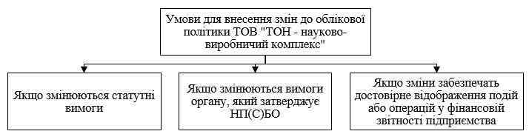
Рисунок 2.2 – Випадки можливого внесення змін до облікової політики
Зауважимо, що утворення різноманітних видів прибутку безпосередньо пов’язано із визнанням підприємствами доходів та витрат.
Специфічність обліку фінансових результатів діяльності (далі – ФРД) підприємства базується на двох основних правилах, відомих бухгалтерам як «принципи нарахування». Ці правила використовуються в комплексі та випливають із засад обліку доходів та витрат, а саме:
– 1 правило: «доходи та витрати визнаються в момент коли вони фактично понесені незалежно від отримання (витрачання) грошей» [31; 32];
– 2 правило: «при розрахунку фінансового результату доходи повинні бути співставними саме з тими витратами, які були понесені для їх отримання» [31;32].
ФРД визначається як різниця між доходами і витратами у послідовності виконання математичних дій, встановлених Методичними рекомендаціями [24]. Цей результат може бути позитивним або негативним. Порядок обчислення ФРД наведено на рис. 2.3.
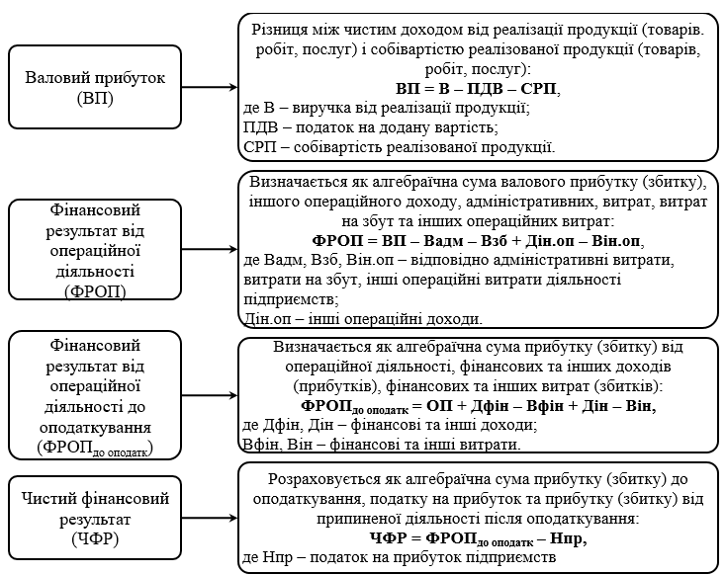
Рисунок 2.3 – Розрахунок показників ФРД підприємств
згідно Методичних рекомендацій [24]

Планом №291 [41] для обліку доходів, витрат та ФРД призначено багато рахунків. Їх охарактеризовано на рис. 2.4.
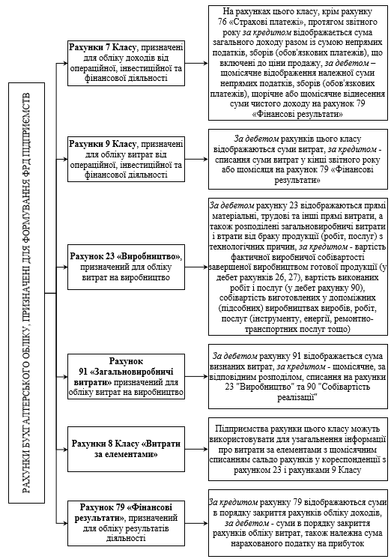
Рисунок 2.4 – Рахунки для обліку доходів, витрат та ФРД [20]
Отже, основа визначення ФРД – визначення різниці між доходами та витратами підприємства.
Дослідимо детальніше специфіку обліку доходів. Зауважимо, що в обліку доходи групуються за видами діяльності. Це дозволяє визначити вплив кожного з видів доходів на ФРД підприємства звітного періоду. Для обліку доходів призначено рахунки 7 класу Плану №291 [41] із належним їх оформленням первинними документами.
Зазначимо, що розрахунки між сторонами повинні проводитися на основі укладених договорів. Вони є підґрунтям, що засвідчує виникнення договірних відносин між двома сторонами: продавцем і покупцем. При цьому виокремлюються різні види договорів, характеристику яких наведено на рис. 2.5.
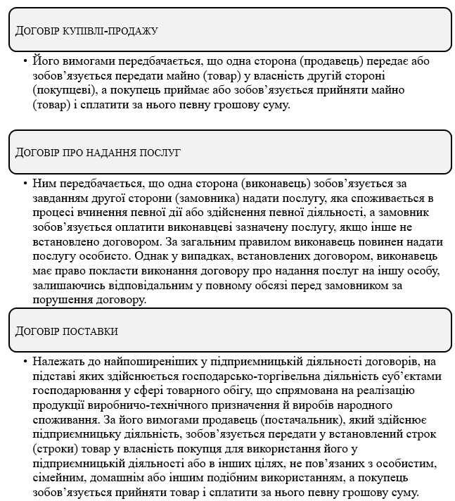
Рисунок 2.5 – Види договорів

Зазначимо, що зобов’язання між сторонами, визначені умовами договорів, повинні бути виконані у встановленому порядку й в обумовлені терміни.
Під час реалізації продукції підприємство-постачальник зобов’язане виписати відповідний первинний документ. Цей документ відповідно до ч. 1 ст. 9 ЗУ №996 [15] є підставою для відображення операції з реалізації продукції в обліку. Він підтверджує факт передачі продукції від постачальника до покупця.
Дослідимо специфіку обліку доходів на прикладі ТОВ «ТОН – нвк».
Склад первинних документів, призначених для обліку доходів від реалізації на Товаристві наведено на рис. 2.6 (дод. Е–И1).
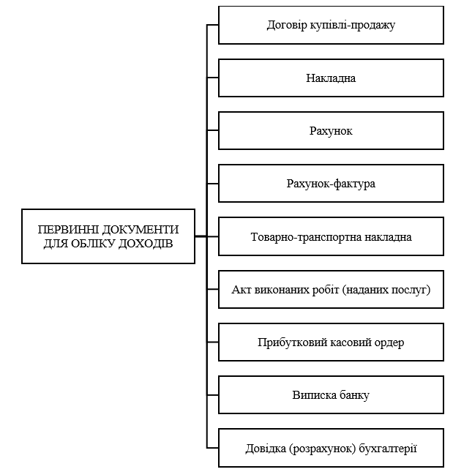
Рисунок 2.6 – Первинні документи для обліку доходів

Зазначимо, що на Товаристві облік доходів ведеться на рахунках 70 та 71 Плану №291 [41]. Наведемо характеристику цих рахунків детальніше.
Згідно Інструкції №291 [20] рахунок 70 «призначено для узагальнення інформації про доходи від реалізації готової продукції, товарів, робіт і послуг, доходів від оренди об’єктів інвестиційної нерухомості, доходів від страхової діяльності, про доходи від грального бізнесу, від проведення лотерей, а також про суму знижок, наданих покупцям, та про інші вирахування з доходу» [20].
Характеристику рахунку 70 відповідно до положень Інструкції №291 [20] систематизовано на рис. 2.7.
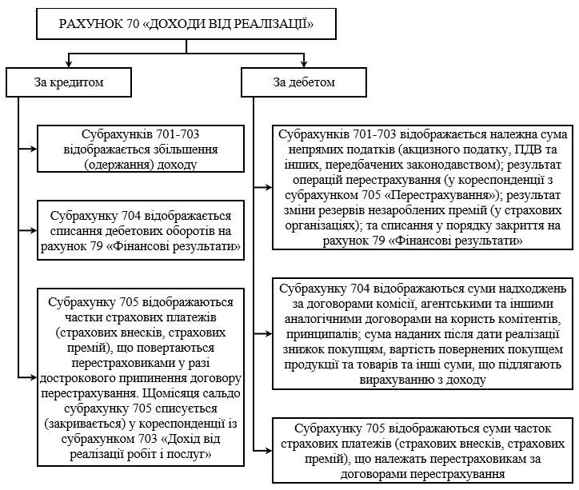
Рисунок 2.7 – Характеристика рахунку 70 згідно Інструкції №291 [20]

Призначення субрахунків рахунку 70 за вимогами норм Інструкції №291 [20] структуровано на рис. 2.8.
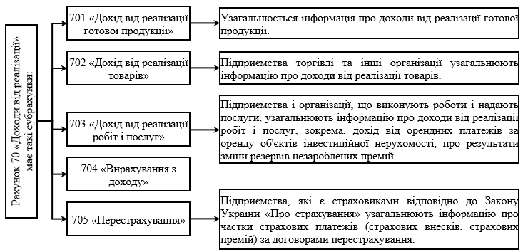
Рисунок 2.8 – Характеристика субрахунків рахунку 70 [20]
На ТОВ «ТОН – нвк» облік доходів по рахунку 70 ведеться за використанням субрахунків 701-704, а саме:
– субрахунок 701 – для відображення в обліку доходів, що виникають внаслідок реалізації Товариством ГП, а саме: магнітів постійних та котлів електричних харчоварочних (додатки Е-Е2, Є-Є2, Ж-Ж1, Л1);
– субрахунок 702 – для відбиття в обліку інформації щодо доходів, які виникають внаслідок оптової торгівлі різноманітними товарами, що не мають певної спеціалізації (код діяльності 46.90 за КВЕД, додаток К);
– субрахунок 703 – для відображення в обліку доходів, що виникають через надання Товариством послуг з оренди приміщень (додатки И-И1, К1, Л2);
– субрахунок 704 – для відображення в обліку інформації щодо повернених покупцями товарів та сум наданих Товариством знижок після моменту їх реалізації (додаток К2, Л3).
Наприклад, між ТОВ «ТОН – нвк» (далі – Продавець) та ПрАТ «Київське центральне конструкторське бюро арматуробудування» (далі – Покупець) заключено договір щодо реалізації магніту постійного в обсязі 150 штук за ціною 151,32 грн / од. без урахування ПДВ (додатки Е-Е2). Розглянемо порядок відображення цієї операції на рахунках обліку ураховуючи, що першою подією було відвантаження магніту постійного Покупцю (табл. 2.1).
Таблиця 2.1 – Відображення в обліку доходів від реалізації ТОВ «ТОН – нвк» магнітів постійних (перша подія – відвантаження)
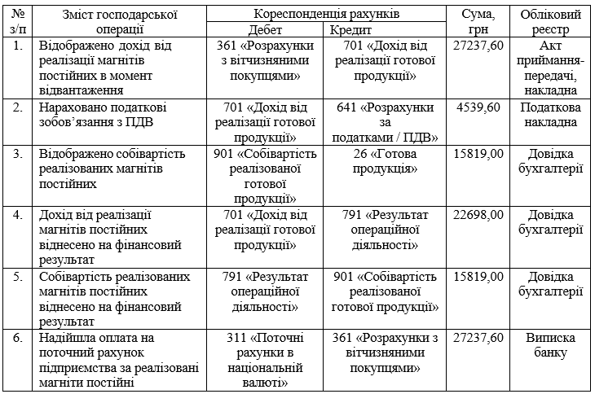

Наприклад, між ТОВ «ТОН – нвк» (далі – Продавець) та ТОВ «Парк здоров’я» (далі – Покупець) заключено договір щодо реалізації 1 котла харчового електричного КЕ-100 за ціною 33300,00 грн / од. без урахування ПДВ (додатки Є-Є2, К3). Розглянемо порядок відображення цієї операції на рахунках обліку ураховуючи, що перша подія – оплата Покупцем придбаного котла (табл. 2.2).
Таблиця 2.2 – Відображення в обліку доходів від реалізації ТОВ «ТОН – нвк» котла харчового електричного КЕ-100 (перша подія – оплата)
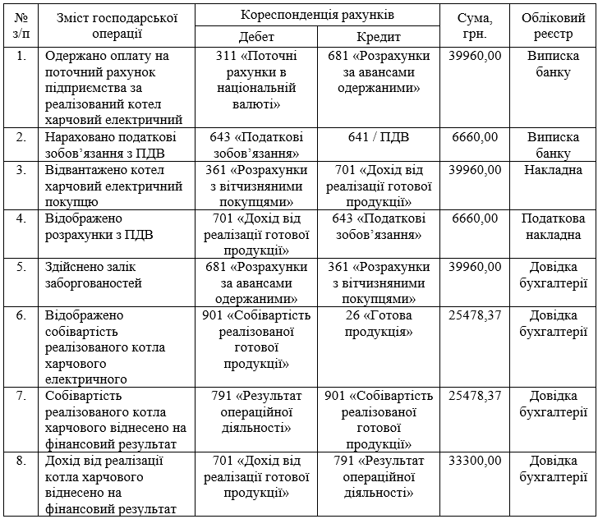

За Інструкцією №291 [20] на рахунку 71 «ведеться узагальнення інформації про інші доходи від операційної діяльності підприємства у звітному періоді, крім доходу (виручки) від реалізації продукції (товарів, робіт, послуг)» [20] (рис. 2.9).
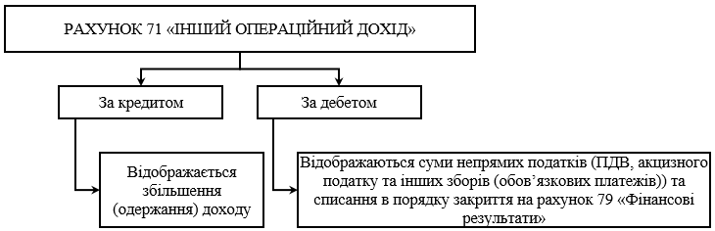
Рисунок 2.9 – Характеристика рахунку 71 згідно Інструкції №291 [20]
Особливості використання субрахунків рахунку 71 згідно Інструкції №291 [20] представлено на рис. 2.10.
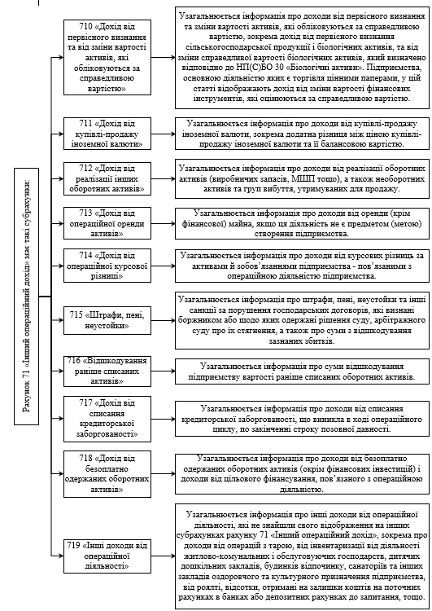
Рисунок 2.10 – Характеристика субрахунків рахунку 71 [20]
На ТОВ «ТОН – нвк» облік доходів по рахунку 71 ведеться за використанням субрахунків 714, 715, 717, що представлено в табл. 2.3 (додатки М-М2).
Таблиця 2.3 – Відображення в обліку ТОВ «ТОН – нвк» інших операційних доходів
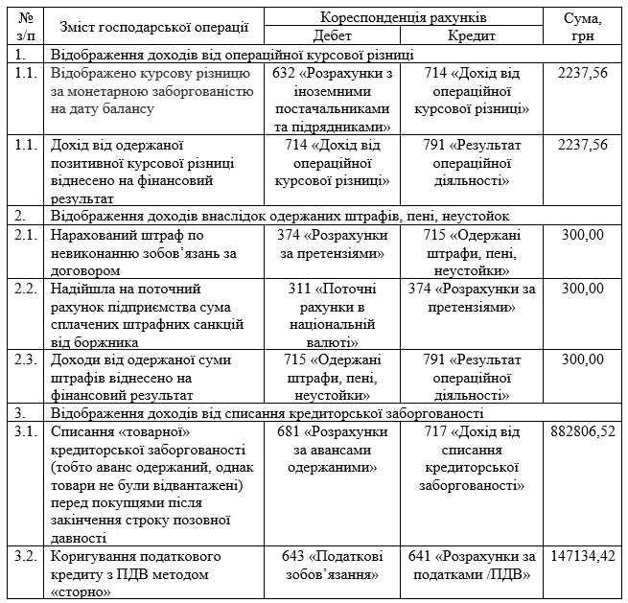

Зауважимо, що ТОВ «ТОН – нвк» є учасником ЗЕД. Ці операції пов’язані виключно з імпортом товарів, що супроводжується виникненням витрат та курсових різниць. При цьому вагоме значення згідно ст. 1 ЗУ №959-ХІІ [17] відіграє укладання відповідних ЗЕД контрактів (додаток П). Нормами ст. 6 Закону [17] окреслено, що вони укладаються «в простій письмовій або електронній формі» [17] із дотриманням вимог міжнародних угод та вітчизняного законодавства.
При укладенні міжнародних договорів (контрактів) обов’язково обговорюються питання, пов’язані з поставкою товарів. Ці питання є ключовими для сторін, а їх перелік наведено на рисунку 2.11.
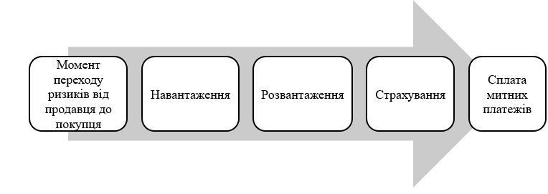
Рисунок 2.11 – Базисні умови поставок

Для вирішення ключових питань поставки товарів у міжнародній торгівлі використовуються стандартні правила «ІНКОТЕРМС». Цих правил 11, і кожне з них має трибуквену абревіатуру, яка уніфікує обов’язки, витрати та ризики сторін. Тому підприємствам учасникам ЗЕД обов’язково потрібно зафіксувати в договорі (контракті) між продавцем і покупцем погоджену умову поставки за цими правилами.
На рис. 2.12 наведено зміст та специфіку оформлення міжнародних перевезень.
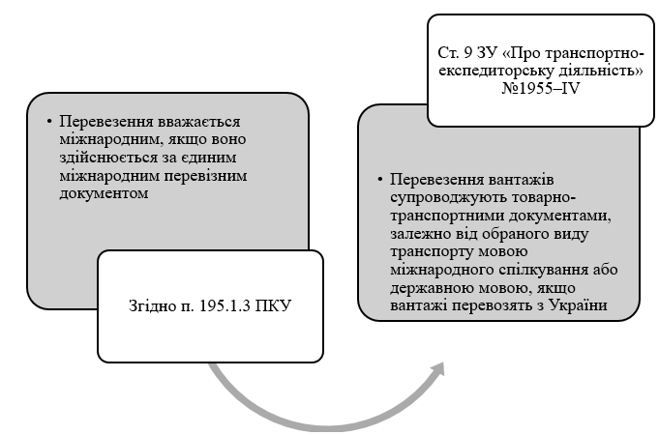
Рисунок 2.12 – Зміст та оформлення міжнародних перевезень [18; 42]

Перелік товаро-транспортних документів (далі – ТТН) окреслено засадами ЗУ №1955–IV [18]. Їх характеристику наведено на рис. 2.13.
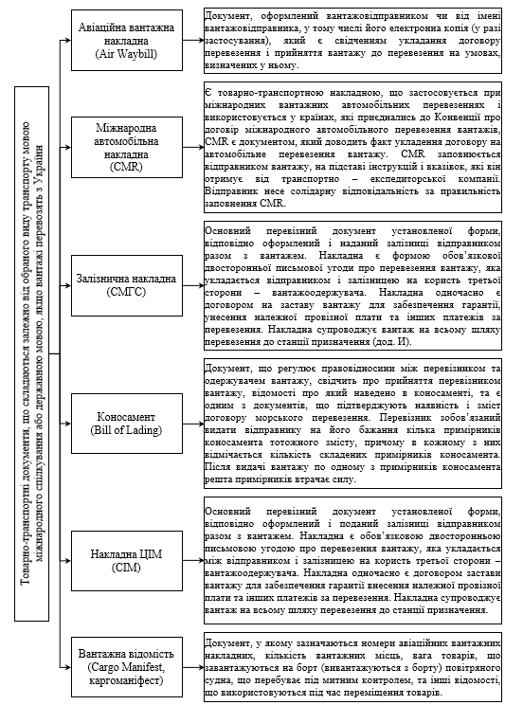
Рисунок 2.13 – Види основних ТТН
для оформлення міжнародних перевезень [18]
Первісна вартість придбаних за плату товарів у нерезидентів визначається як їх собівартість, до складу якої включаються витрати, передбачені законодавством. Перелік таких витрат наведено на рисунку 2.14.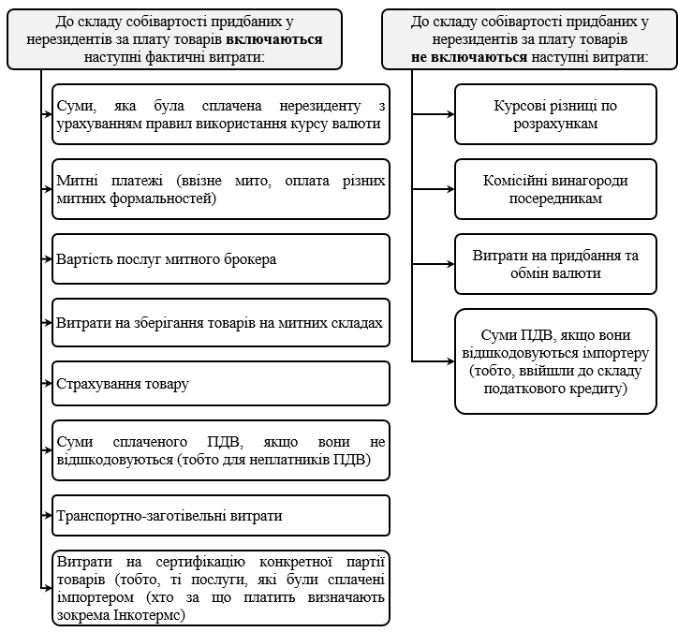
Рисунок 2.14 – Склад первісної вартості товарів, придбаних у нерезидентів

Крім того, при розрахунку первісної вартості імпортних товарів потрібно враховувати подію, яка відбулася раніше:
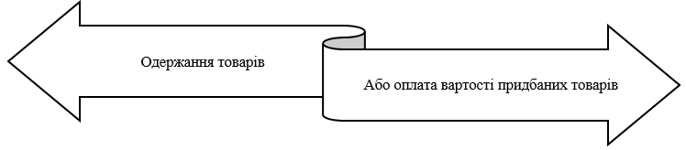
На рисунку 2.15 показано, як формується первісна вартість придбаних імпортних товарів, виходячи з правила «першої події».
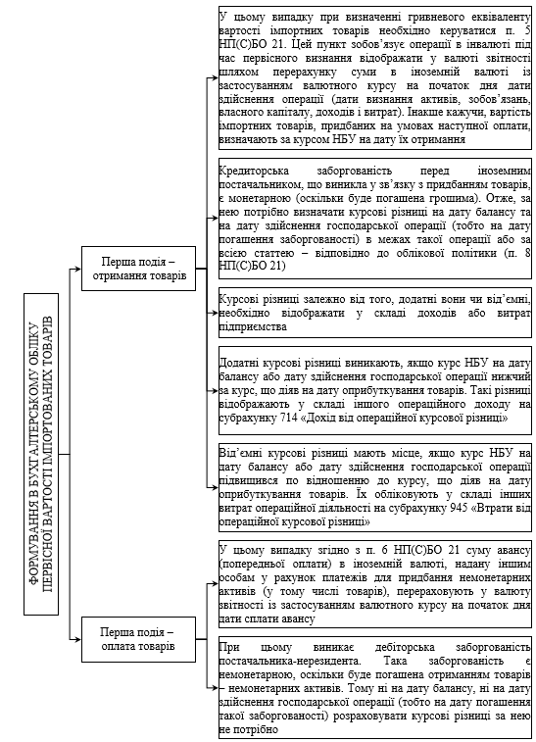
Рисунок 2.15 – Формування первісної вартості придбаних товарів внаслідок їх імпорту та виходячи із правила «першої події»
Особливість обліку розрахунків з іноземними постачальниками полягає у необхідності фіксації їх обліку в двох валютних одиницях: гривнях та валюті контракту. Згідно з вимогами НПСБО № 21 [34], необхідно враховувати вплив зміни валютних курсів на обсяг заборгованості підприємства перед іноземними кредиторами. Ця заборгованість є монетарною статтею, оскільки її виплата планується у фіксованій сумі грошей. Відповідно, вона відображається з використанням офіційного валютного курсу НБУ на дату складання балансу.
Типові господарські операції щодо відображення в обліку курсових різниць при розрахунках з іноземними постачальниками наведено у табл. 2.4.
Таблиця 2.4 – Відображення в бухгалтерському обліку курсових різниць ТОВ «ТОН – нвк» при розрахунках з іноземними постачальниками
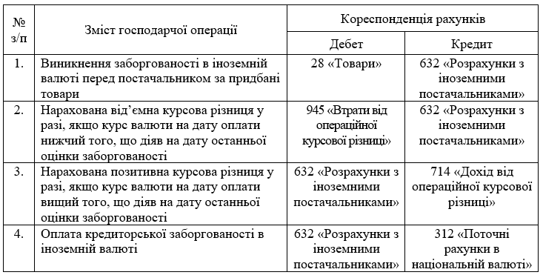

Дослідимо детальніше специфіку обліку витрат, для чого призначено рахунки 9 класу Плану №291 [41] із належним їх оформленням первинними документами. Призначення рахунків цього класу окреслено на рис. 2.16.
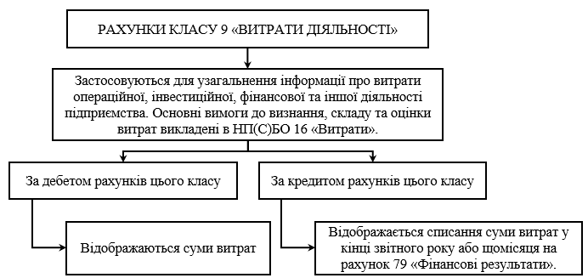
Рисунок 2.16 – Призначення рахунків 9 класу Плану №291 [20]
Зауважимо, що відбивається інформація щодо понесених підприємством витрат на виробництво на рахунках 23, 24, 25, 39, 91. За дебетом цих рахунків віддзеркалюються суми накопичених витрат (по рахунку 23 також сума розподілених ЗВВ), а за кредитом – здійснюється їх списання.
Фактичну собівартість ГП щомісячно списують з кредиту рахунку 23 у дебет рахунку 90. Кінцевий залишок по рахунку 23 характеризує суму витрат підприємства на незавершене виробництво.
На ТОВ «ТОН – нвк» рахунки 8 класу Плану №291 [41] не використовуються. Облік витрат ведеться на рахунках 90-94 Плану №291 [41]. Розглянемо детальніше призначення цих рахунків.
Характеристику рахунку 91 за Інструкцією №291 [20] наведено на рис. 2.17.
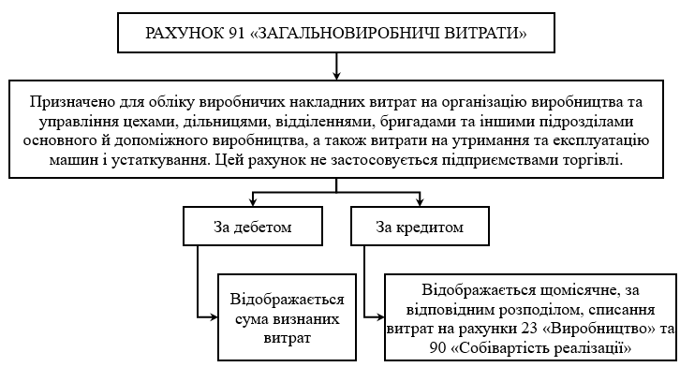
Рисунок 2.17 – Характеристика рахунку 91 згідно Інструкції №291 [20]

Характеристику рахунку 90 за Інструкцією №291 [20] окреслено на рис. 2.18.
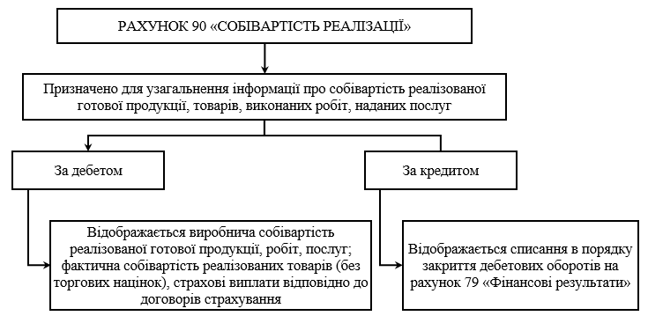
Рисунок 2.18 – Характеристика рахунку 90 згідно Інструкції №291 [20]
Призначення субрахунків рахунку 90 згідно Інструкції №291 [20] деталізовано на рис. 2.19.
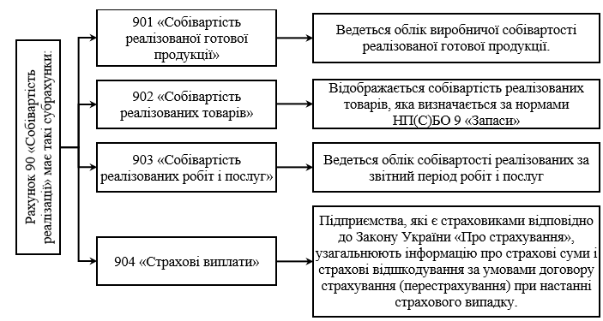
Рисунок 2.19 – Характеристика субрахунків рахунку 90 [20]

Зазначимо, що виробнича собівартість формується шляхом включення витрат, що безпосередньо пов’язані із виробничим процесом. Засадами ст. 12-14 НП(С)БО 16 деталізовано склад прямих витрат, які утворюють виробничу собівартість продукції (або послуг, робіт). Цей перелік витрат систематизовано та проілюстровано на рисунку 1.14 даного дослідження. При цьому підприємства з урахуванням специфіки своєї діяльності зобов’язані самостійно встановлювати кошторис витрат на виробництво продукції.
На ТОВ «ТОН – нвк» облік по рахунку 90 ведеться у розрізі субрахунків 901 та 902, а саме:
– на субрахунку 901 відображається інформація щодо собівартості реалізованих котлів харчоварочних електричних (продукція власного виробництва товариства) (додатки К3, Л5, М-М2);
- на субрахунку 902 розкриваються дані відносно собівартості реалізованих магнітів постійних та прокатних листів із нержавіючої сталі 6х1500х5870 AISI (реалізація придбаних запасів) (додатки К4, Л6, М-М2).
На відміну від виробничої, повна собівартість враховує не лише виробничі, а й операційні витрати, які зазвичай пов’язані з процесом продажу продукції (робіт, послуг), управлінням підприємством та іншими супутніми витратами. Облік таких витрат ведеться на рахунках 92, 93, 94 Плану №291 [41] та вони вважаються витратами діяльності підприємства. Отже, такі витрати не включаються до виробничої собівартості продукції, але є витратами періоду і впливають на величину одержуваного підприємством прибутку. Тому для суб’єктів господарювання важливим є забезпечення якісного управління величиною таких витрат і вони є важливою обліковою ділянкою.
Загальну схему організації обліку операційних витрат підприємств представлено на рис. 2.20.
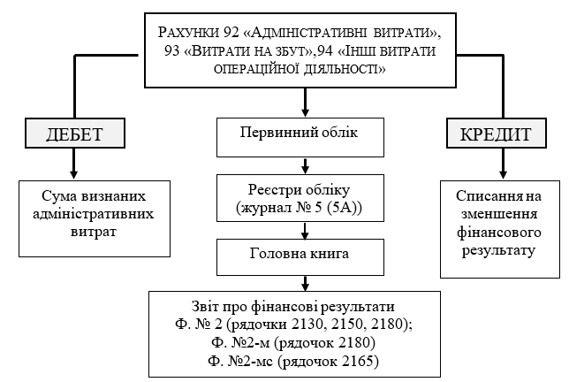
Рисунок 2.20 – Загальна схема організації обліку операційних витрат

Первинні документи, що є підставами для визнання операційних витрат підприємств за рахунками 92, 93, 94 систематизовано на рис. 2.21.
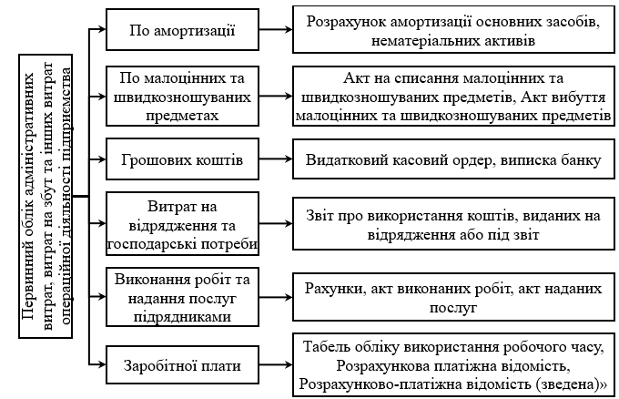
Рисунок 2.21 – Первинний облік витрат операційної діяльності підприємства

Зауважимо, що рахунки 92 та 93 Плану №291 [41] не мають субрахунків. Передбачено, що облік по цих рахунках ведеться за видами витрат. Приклади первинних документів щодо обліку на ТОВ «ТОН – нвк» адміністративних витрат наведено в додатках С-С2, а витрат на збут – в додатках Р-Р2. Щомісячне списання операційних витрат на Товаристві оформляється бухгалтерською довідкою.
Розглянемо на прикладі ТОВ «ТОН – нвк» облік адміністративних витрат (табл. 2.5, додатки Л8, Р-Р2).

Таблиця 2.5 – Облік адміністративних витрат на ТОВ «ТОН – нвк» у серпні 2022 року
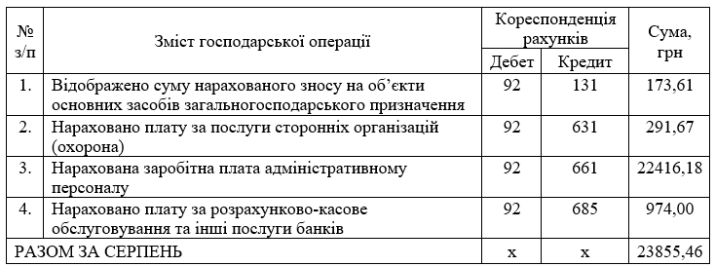
Розглянемо облік витрат на збут на прикладі ТОВ «ТОН – нвк» (табл. 2.6, додатки Л9, С-С2).

Таблиця 2.6 – Облік витрат на збут ТОВ «ТОН – нвк» у липні 2022 року
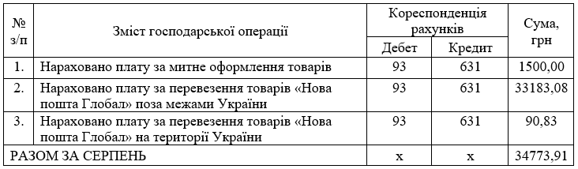
На ТОВ «ТОН – нвк» облік витрат по рахунку 94 відбувається виключно за субрахунком 945, що пов’язано із відображенням негативних курсових різниць, що виникають внаслідок здійснення товариством імпорту товарів. При цьому здійснюються записи, наведені у табл. 2.4.
Основою визначення фінансових результатів діяльності є обчислення різниці між доходами та витратами підприємства. У бухгалтерському обліку ФРД визначають за рахунком 79, який є пасивним та транзитним (подібно іншим рахунками 7, 8 і 9 класів Плану рахунків [41]). Наприкінці звітного періоду рахунок 79 закривають на рахунок 44.
На основі даних оборотно-сальдової відомості (додатки М-М2) на ТОВ «ТОН – нвк» з урахуванням оборотів по рахункам 7 та 9 класів Плану №291 [41] складається форма №2-м [35] (додатки Г-Г2).
Для автоматизації процесів обліку і оподаткування ТОВ «ТОН – нвк» застосовуються програми «BAS Бухгалтерія», «M.E. Doc» та «Електронний кабінет платника податків».
Вікно конфігурації програми «BAS Бухгалтерія» щодо формування картки по рахунку 791 ТОВ «ТОН – нвк» наведено на рис. 2.22.
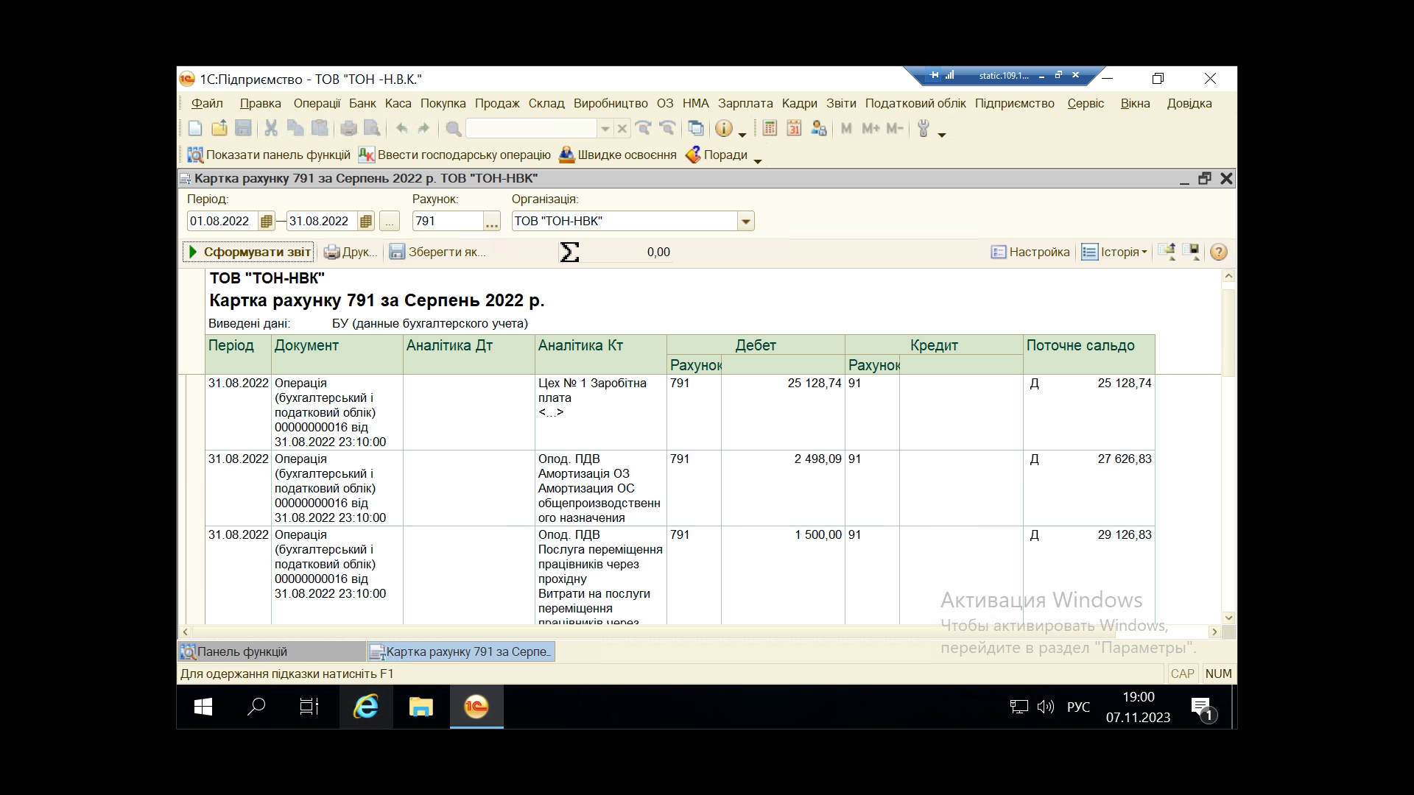
Рисунок 2.22 – Звіт «Картка по рахунку 791», сформований ТОВ «ТОН – нвк» за допомогою програми «BAS Бухгалтерія»

Вікно підсистеми програми «M.E. Doc» щодо складання податкової накладної ТОВ «ТОН – нвк» наведено на рис. 2.23.
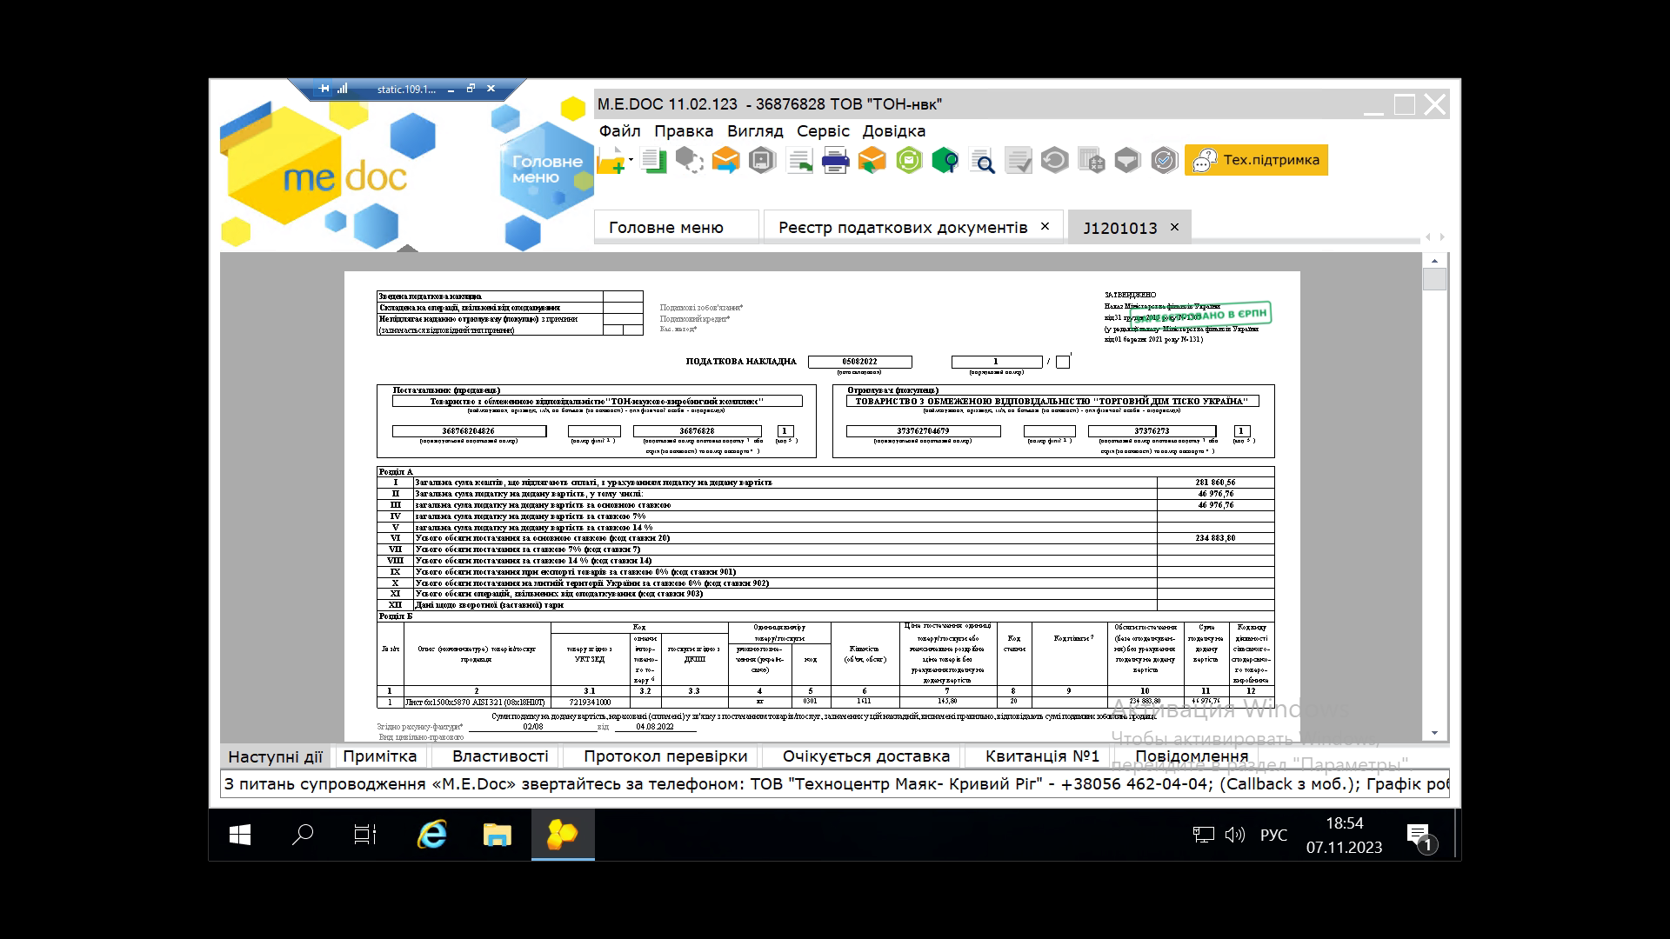
Рисунок 2.23 – Вікно підсистеми програми «M.E. Doc»
для складання податкової накладної ТОВ «ТОН – нвк»
Перевагами використання «електронного кабінету платника податків» ТОВ «ТОН – нвк» можна окреслити наступне: дозволяє скласти та відправити в електронному вигляді податкову звітність, а також перевірити та виправити припущенні помилки у арифметичних розрахунках, дізнаватися стан розрахунків Товариства із бюджетом щодо належних до сплати податків та зборів тощо (рис. 2.24).
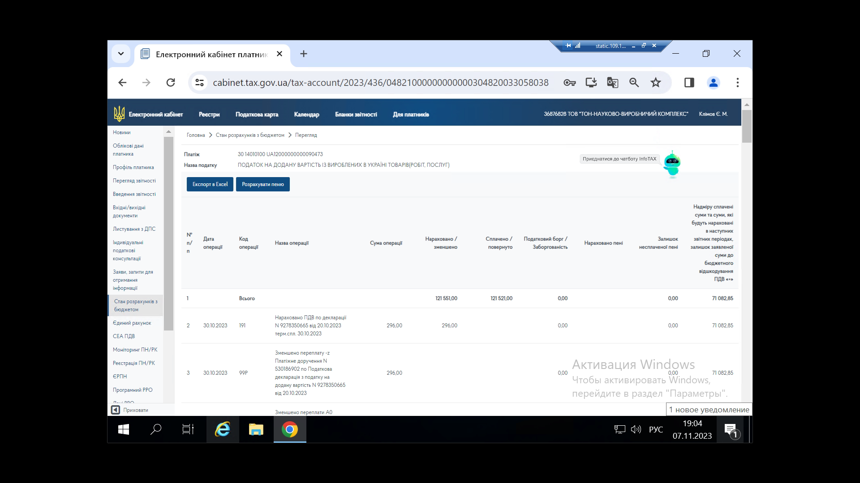
Рисунок 2.24 – Вікно підсистеми програми «Електронний кабінет платника податків»
щодо стану розрахунків ТОВ «ТОН – нвк» із бюджетом

Для оптимізації величин доходів та витрат ТОВ «ТОН – нвк» пропонується за розробленим алгоритмом дій «Економічний Навігатор» (рис. 2.25) ідентифікувати слабкі місця для цілей збільшення його доходів, скорочення витрат та у кінцевому підсумку досягнення прибутковості.
Наголосимо, що розроблена модель «Економічний Навігатор» пропонує комплексний підхід до оптимізації величин доходів та витрат для ТОВ «ТОН – нвк». Ця модель базується на розробленому алгоритмі дій, який включає в себе конкретні стратегії для поліпшення фінансових показників Товариства.
Переваги моделі включають в себе низку взаємопов’язаних заходів:
1. Широкий спектр дій – модель пропонує різноманітні стратегії для збільшення обсягів продажу, підвищення цін, розширення асортименту та залучення нових клієнтів.
2. Ефективне управління виробництвом – аналіз та оптимізація витрат на виробництво дозволяють підвищити конкурентоспроможність через зниження собівартості.
3. Оптимізація операційних витрат – ідентифікація та усунення найменш ефективних витрат, включаючи оплату праці, витрати на збут тощо, що сприятиме ефективнішому використанню ресурсів.
4. Стратегії маркетингу – покращення ефективності маркетингу та використання сучасних засобів комунікації, таких як веб-сайт і соціальні мережі, сприятимуть більш ефективному просуванню продукції.
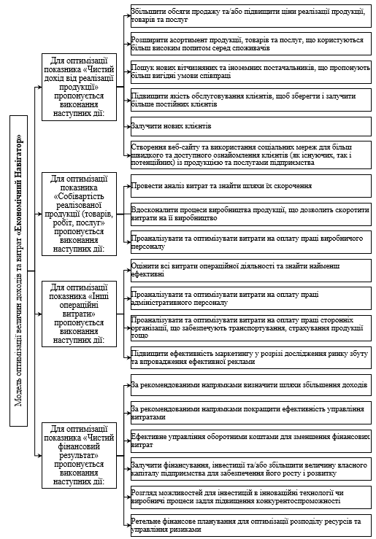
Рисунок 2.25 – Модель «Економічний Навігатор» для оптимізації величин доходів та витрат ТОВ «ТОН – нвк» (складено автором)
5. Фінансове планування та ризик-менеджмент – ретельне фінансове планування дозволить оптимізувати розподіл ресурсів та управляти ризиками через розгляд можливостей для інвестицій та залучення додаткового фінансування.
Отже, у цілому рекомендована до використання модель «Економічний Навігатор» спрямована на досягнення прибутковості та сталого розвитку ТОВ «ТОН – нвк» шляхом систематичного аналізу та оптимізації ключових показників його економічної діяльності.
Розглянемо детальніше тлумачення сутності категорій «доходи» та «витрати» згідно НП(С)БО 1 [30] (рис. 2.26).
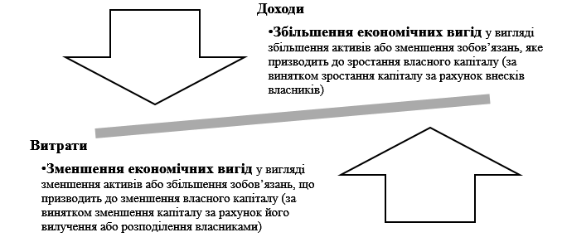
Рисунок 2.26 – Сутність категорій «доходи» та «витрати» згідно НП(С)БО 1 [30]

Тобто, «доходи» та «витрати» по сутті є протилежними економічними категоріями, що характеризуються відповідно збільшенням та зменшенням економічних вигід.
При цьому у діючих на сьогодні стандартах як міжнародних, так і вітчизняних, відсутнє визначення терміну «економічна вигода», що призводить до певних непорозумінь. Серед представників наукового кола ця категорія також не набула широкого обговорення і тим більш однозначності поглядів. Це підкреслює необхідність уточнення та конкретизації терміну «економічна вигода» для створення єдиної тлумачної основи при застосуванні стандартів обліку.
Так, наприклад, автори роботи [40] ототожнюють категорії «економічна вигода» та «дохід» стверджуючи, що: «дохід – це валове надходження економічних вигід протягом певного періоду, що виникає в ході звичайної діяльності суб’єкта господарювання, коли власний капітал зростає внаслідок цього надходження, а не внаслідок внесків учасників капіталу» [40].
Своєю чергою у роботі [38] уподібнюються категорії матеріальна та економічна вигода, адже пропонується «матеріальною вигодою називати економічну вигоду в грошовій або натуральній формі, яку можна оцінити й визначити як дохід відповідно до податкового законодавства» [38].
Як видається вище наведені ототожнення категорій є не достатньо коректними.
Заслуговує на увагу думка авторів роботи [23] відносно того, що «економічна вигода може бути як в матеріальній, так і в нематеріальній формі – популяризація діяльності суб’єкта, створення його позитивного іміджу тощо».
За результатами проведеного огляду літературних джерел щодо сутності категорії «економічна вигода» узагальнено, що здебільшого вона тлумачиться як: матеріальна вигода; дохід підприємства або його складова частина; потенційний зиск від використання ресурсів підприємства.
Таким чином, вважаємо доцільним уточнити дефініцію категорії «економічна вигода» та вживати її у наступній інтерпретації: «економічна вигода – це будь-яка користь, яку отримує економічний суб’єкт від своєї діяльності, що може виражатися як одержаними грошовими коштами, різноманітними благами (матеріальними, нематеріальними, соціальними) тощо».
Рекомендуємо до застосування розроблену класифікацію видів економічних вигід за різними ознаками її прояву, що представлено на рис. 2.27.
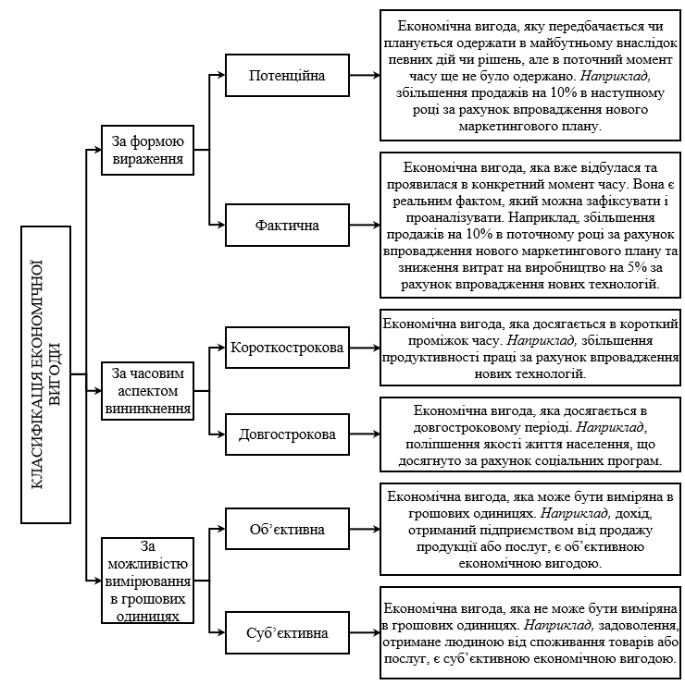
Рисунок 2.27 – Класифікація видів та типів економічних вигід (розроблено автором)
Слід зазначити, що План рахунків №291 [41] не містить рахунків, призначених для обліку економічних вигід підприємств. У той же час облік економічних вигід важливий для внутрішнього управління підприємством, а також для забезпечення достовірної інформації для зовнішніх зацікавлених сторін, таких як інвестори, кредитори тощо.
З урахуванням уточненої дефініції категорії «економічна вигода» та рекомендованої її класифікації пропонуємо для її обліку введення додаткових субрахунків, а саме:
1) Для реєстрації економічних вигід, які отримані в результаті діяльності підприємства ввести додаткові субрахунки до рахунку 74 «Інші доходи», а саме:
- 747 «Потенційна економічна вигода»;
- 748 «Фактична економічна вигода».
2) Для відображення втрат, які пов’язані з одержанням економічних вигід або їх не отримання в результаті діяльності підприємства ввести додаткові субрахунки до рахунку 97 «Інші витрати», а саме:
- 978 «Втрати від одержання економічних вигід».
Введення запропонованих субрахунків, на наш погляд, дозволить більш достовірно визначати момент отримання економічної вигоди, яка впливає на достовірність визначення доходів та витрат підприємством.
Таким чином, у теоретичному аспекті та на прикладі ТОВ «ТОН – нвк» досліджено первинний, аналітичний та синтетичний облік доходів та витрат. Підсумовано, що ці складові впливають на формування кінцевого фінансового результату діяльності Товариства, що проявляється сумою одержаного ним прибутку або величиною понесеного збитку. Тому питання обліку доходів і витрат для Товариства є найважливішою обліковою ділянкою та потребують ефективного управління із одночасною оптимізацією витрат його операційної діяльності. Спрощує обробку даних на Товаристві діджиталізація процесів обліку та оподаткування, що зменшує ризик допущення помилок, підвищує точність даних та ефективність прийняття керівництвом рішень, сприяє швидкому доступу до інформації, зменшенню витрат підприємства, скорочує час на обробку облікових даних, що у цілому сприяє підвищенню конкурентоспроможності Товариства.
Розроблено модель «Економічний Навігатор», у якій рекомендовані заходи дозволять ТОВ «ТОН – нвк» розширити підходи до оптимізації величин його доходів та витрат та створити більше можливостей для досягнення прибутковості та стабільності у довгостроковій перспективі.

3. Особливості аудиту доходів і витрат
у ТОВ «ТОН – науково-виробничий комплекс»

Аудит може проводитися як за власною ініціативою суб’єктів господарювання, тобто добровільно, так і в обов’язковому порядку, що деталізовано нормами ст. 14 ЗУ №996 [15] та систематизовано на рис. 3.1.
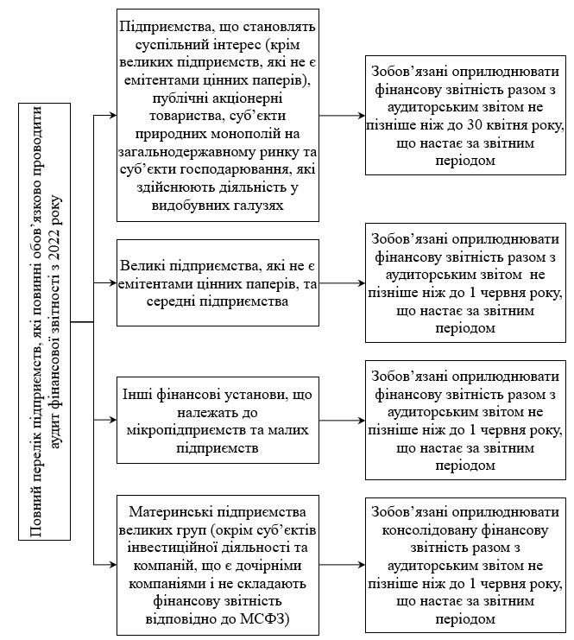
Рисунок 3.1 – Підприємства, для яких проведення аудиту є обов’язковим

Для ТОВ «ТОН – нвк» проведення таких перевірок не є обов’язковим. Однак з метою запобігання накладанню ДПСУ можливих штрафних санкцій за допущені на Товаристві порушення під час обліку господарських операцій за його ініціативою періодично проводиться аудит. Так керівництво Товариства намагається нівелювати ризики.
Стадії та етапи аудиту наочно представлено на рис. 3.2.
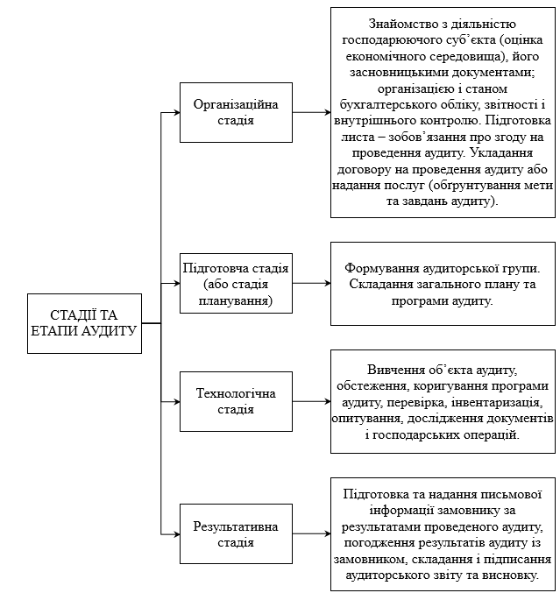
Рисунок 3.2 – Стадії та етапи аудиту

За договірними умовами на ТОВ «ТОН – нвк» було проведено аудит правильності обліку доходів і витрат Товариства. Перевірка проводилась в чотири етапи: підготовчий, етап планування, основний та заключний.
На підготовчому етапі був укладений договір на проведення аудиторської перевірки (додаток Т).
На етапі планування аудитор вивчив і оцінив систему внутрішнього контролю, розробив загальний план аудиту (додаток У) та програму аудиту доходів (додаток Ф) і витрат (додаток Ф1), згідно яких проводилась перевірка.
Для наочності та достовірності перевірки обліку доходів і витрат на ТОВ «ТОН – нвк» аудитором складені робочі документи.
Для перевірки правильності обліку доходів і витрат аудитору необхідно вивчити звіти, в яких вони відображені. Зокрема, при перевірці балансу слід звернути увагу на формування статей незавершеного виробництва, ГП, товарів, витрат і доходів майбутніх періодів. При перевірці Ф. №2 (ф. №2-м або 2-мс) необхідно переконатися в правильності формування статей доходів і витрат, а також собівартості реалізованої продукції.
Аудит обліку доходів і витрат підприємства слід проводити з урахуванням встановлених критеріїв оцінки фінансової звітності (рис. 3.3).
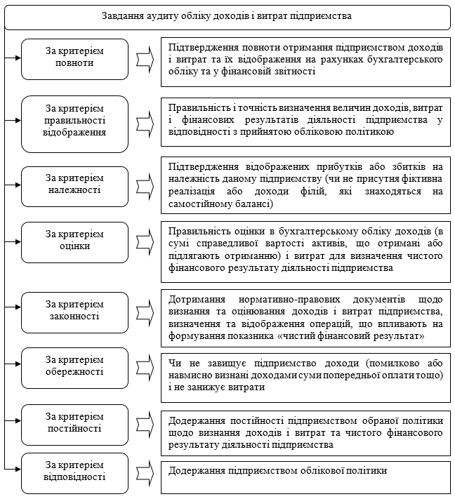
Рисунок 3.3 – Завдання аудиту обліку доходів і витрат з урахуванням критеріїв оцінки фінансової звітності

Головне завдання аудитора – визначити доходи і витрати підприємства за видами діяльності. При цьому особливу увагу слід приділити правильності розподілу витрат на отримані доходи. Іншими словами, чи дотримується підприємство вимог НП(С)БО 15 [31] та НП(С)БО 16 [32] щодо співставлення та класифікації доходів і витрат за видами діяльності. З урахуванням вищезазначених принципів і правил визнання доходів і витрат, аудит слід проводити за послідовністю, зображеною на рис. 3.4.
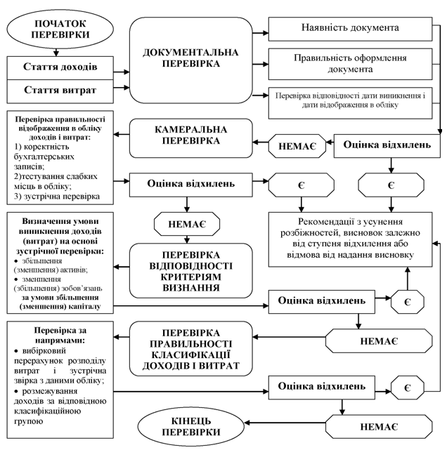
Рисунок 3.4 – Алгоритм аудиту правильності обліку доходів і витрат

Найважливішим джерелом інформації щодо доходів і витрат підприємства є форма №2 (або №2-м, №2-мс) (додатки Г-Г2). При цьому аналізувати достовірність доходів та витрат, а також правильність формування та обліку кожного виду результату діяльності підприємства необхідно послідовно, ураховуючи ланцюг їх утворення. Ці аспекти детально окреслено в додатку Х.
Як попередньо зазначалось, при формуванні ФРД підприємства застосовується інформація, що узагальнена на рахунках 7 та 9 класів Плану №291 [41].
На ТОВ «ТОН – нвк» аудитором була проведена вибіркова перевірка правильності ведення обліку доходів. При цьому варто детально розглянути такі аспекти:
– чи відповідають суми доходів, відображені у Ф. №2 за відповідними їх показниками тим рахункам, які були виставлені в оплату їх виконання;
– чи відповідає період відображення доходу у звітності фактичному моменту його виникнення;
– чи повною мірою розкрита інформація про доходи у Примітках до звітності.
За наслідками проведеної вибіркової перевірки правильності обліку доходів на ТОВ «ТОН – нвк» складений робочий документ (табл. 3.1).
Таблиця 3.1 – Вибіркова перевірка правильності обліку доходів на ТОВ «ТОН – нвк»
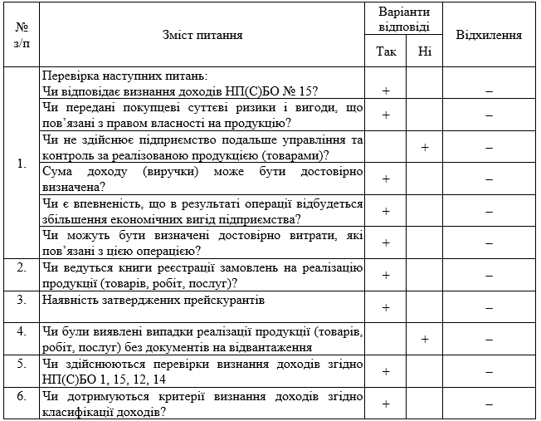

У результаті проведеної вибіркової перевірки правильності обліку доходів на ТОВ «ТОН – нвк» виявлено наступне. Магніти постійні придбаються Товариством шляхом їх імпортування з Китаю (дод. П) для цілей подальшої реалізації українським споживачам. При цьому для відображення доходів від їх реалізації застосовується субрахунок 701 «Дохід від реалізації ГП» Плану №291 [41] і робляться записи, наведені в табл. 2.1 даного дослідження.
Однак ТОВ «ТОН – нвк» закуповує магніти постійні в Китаї зі спрямованістю на їх подальшу реалізацію без будь-якої попередньої доробки. Тобто, у готовому для споживання стані. У цьому разі магніти постійні повинні розглядатися як товари, а не готова продукція. Відповідно, для обліку доходів від їх реалізації доцільно використовувати субрахунок 702 «Дохід від реалізації товарів» Плану №291 [41]
У процесі аудиту рекомендовано виправити виявлену помилку і відображати операції щодо реалізації магнітів постійних записами, представленими у табл. 3.2.
Таблиця 3.2 – Рекомендації щодо відображення в обліку доходів від реалізації ТОВ «ТОН – нвк» магнітів постійних (перша подія – відвантаження)
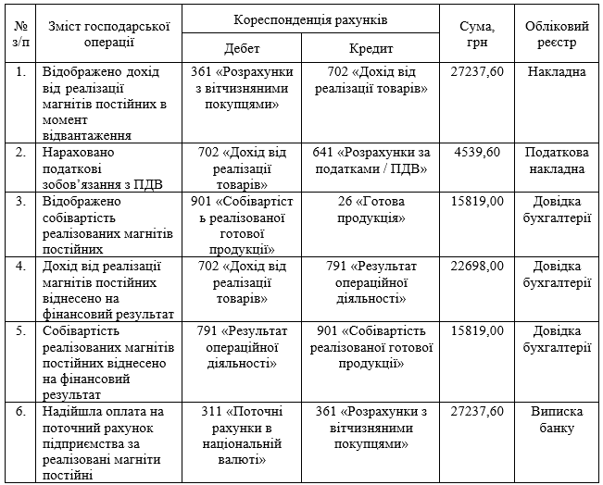

Аудит витрат підприємства спрямований на оцінку та перевірку системи управління витратами та визначення її ефективності. Основною метою аудиту витрат є допомога підприємствам у забезпеченні ефективного використання ресурсів задля досягнення стратегічних цілей та максимізації прибутку.
На ТОВ «ТОН – нвк» аудитором була проведена вибіркова перевірка правильності ведення обліку витрат. Для цього був проведений тест їх внутрішнього контролю, що оформлено робочим документом (табл. 3.3).
Таблиця 3.3 – Тест внутрішнього контролю операційних витрат на ТОВ «ТОН – нвк»
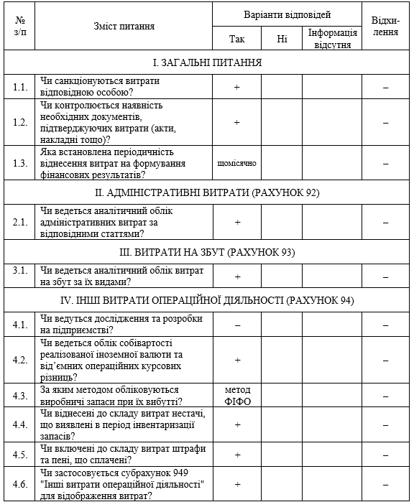

Порушення, які найчастіше припускаються на підприємствах під час ведення обліку операційних витрат, охарактеризовано в додатку Ц. Такі питання аудитор повинен дослідити дуже ретельно.
В ході аудиту визначено, що під час обліку витрат на збут ТОВ «ТОН – нвк» здійснюються записи, представлені в табл. 3.4 (додатки С-С2, Л9).

Таблиця 3.4 – Облік витрат на збут ТОВ «ТОН – нвк» у липні 2022 року
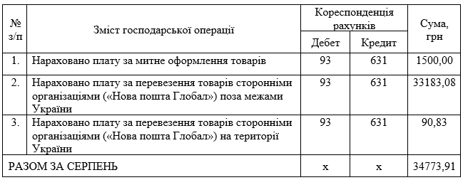
Внаслідок вибіркової перевірки визначено, що в липні 2022 р. ТОВ «ТОН – нвк» до складу витрат на збут не правомірне було віднесено плату за митне оформлення магнітів постійних в сумі 1500,00 грн (Дт 93 Кт 631). В інші періоди діяльності підприємства така помилка також припускалася. Це є порушенням:
– вимог п. 9 НП(С)БО 9 [37], яким визначено склад витрат, що включаються та не включаються до первісної вартості придбаних «імпортних» запасів;
– вимог п. 19 НП(С)БО 16 [32], яким деталізовано склад витрат, пов’язаних зі збутом на підприємстві продукції.
Аналізуючи склад таких витрат, очевидним є те, що сплата ввізного мита та оплата різноманітних митних формальностей, брокерських послуг тощо включаються до собівартості придбаних запасів, а не відносяться до складу витрат на збут.
Таким чином, за результатами проведеної перевірки аудитором визначено, що на ТОВ «ТОН – нвк» до складу первісної вартості придбаних магнітів постійних не була включена плата за митне оформлення магнітів постійних в розмірі 1 500,00 грн. У результаті була занижена величина їх первісної вартості.
Нормами Інструкції №291 [20] передбачається, що облік мита повинен вестися на субрахунку 377, за дебетом якого варто відображати суму нарахованого мита, а за кредитом – його погашення.
У процесі проведення аудиту рекомендовано:
1. Виправити суми витрат підприємства на збут шляхом зменшення їх на суми митного оформлення товарів.
2. Вартість мита відносити до собівартості придбаних «імпортних» товарів – магнітів постійних із використанням для цього субрахунків 28 та 377.
3. Для цілей формування собівартості придбаних магнітів постійних здійснювати записи, наведені у табл. 3.2.
Наприклад, ТОВ «ТОН – нвк» 08.06.2022 р. ввезло в Україну із Китаю магніти постійні в кількості 3500 одиниць. Вартість 1 магніту постійного становить 4,1 долара США (загальна вартість – 14350 доларів США). Контрактна вартість відповідає митній вартості товару.
Ставка ввізного мита – 5%. Курс НБУ на момент подання документів становить 2925,49 грн. за 100 доларів США.
Розглянемо особливості нарахування мита за цією операцією та визначимо суму податків, яку ТОВ «ТОН – нвк» сплатило на митниці.
- Митна вартість магнітів постійних становить:

(4,1 долара США х 3500 од) х 29,2549 = 419 807,82 (грн).

- Ввізне мито становить:

419 807,82 грн х 5% = 20 990,39 (грн)

- Сума ПДВ становить:

(419 807,82 грн + 20 990,39 грн ) х 20% = 88 159,64 (грн)

- Сума податків, що сплачена ТОВ «ТОН – нвк» на митниці за ввезення магнітів постійних:

88 159,64 + 20 990,39 = 109 150,03 (грн).

На рахунках бухгалтерського обліку дану операцію в процесі аудиту рекомендовано відображати записами, представленими у табл. 3.5.
Таблиця 3.5 – Відображення на рахунках бухгалтерського обліку ТОВ «ТОН – нвк» імпорту магнітів постійних і формування їх первісної вартості
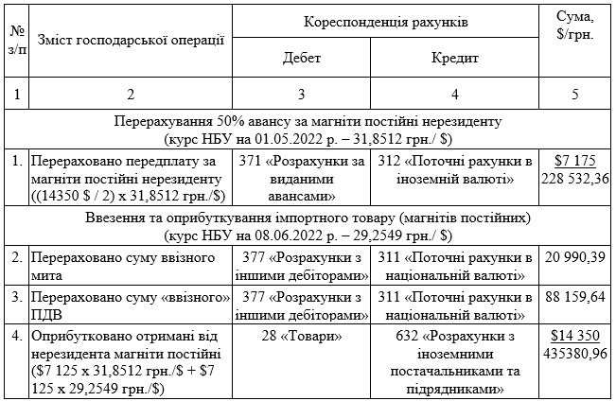
Продовження таблиці 3.5
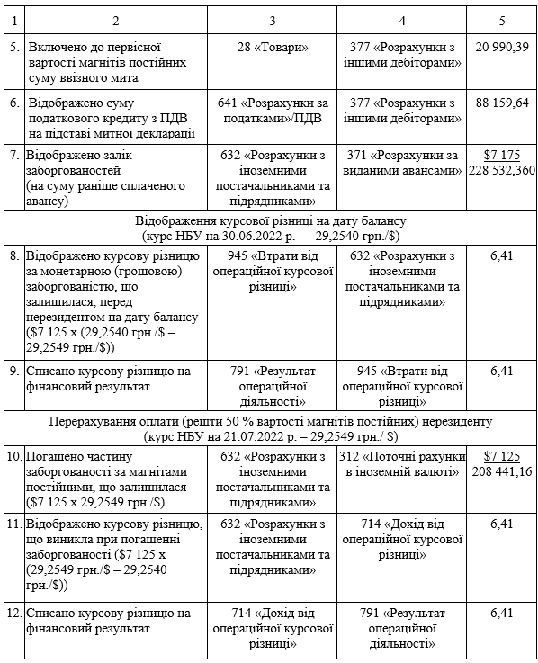

Крім того, під час перевірки правильності відображення доходів і витрат на ТОВ «ТОН – нвк» аудитор дослідив відповідність відображення їх залишків у реєстрах обліку (додатки М-М2, Н) та фінансовій звітності (додатки Г-Г2). За її наслідками складений робочий документ (табл. 3.6). Товариство складає фінансову звітність у комплекті, визначеному вимогами НП(С)БО 25 [35] для малих підприємств.
Таблиця 3.6 – Перевірка відповідності залишків у реєстрах обліку та фінансової звітності за ф.№2-м на ТОВ «ТОН – нвк»
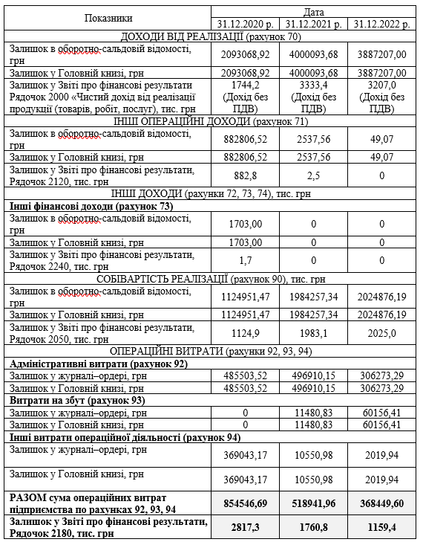

Отже, проведеною перевіркою відповідності залишків у реєстрах обліку та фінансової звітності щодо обліку доходів і витрат на ТОВ «ТОН – нвк» протягом 2020–2022 років виявлені порушення (табл. 3.6).
Так, під час вибіркової перевірки правильності відображення доходів і витрат встановлено, що ТОВ «ТОН – нвк» у рядку 2180 «Інші операційні витрати» (ф. №2-м) наводиться інформація щодо обороту за дебетом рахунків 91, 92, 93, 94, 641/3 (податок на прибуток). Фактично потрібно ураховувати лише обороти за дебетом рахунків 92, 93, 94.
Унаслідок зазначено у 2020 році спостерігається неправомірне віднесення суми нарахованого податку на прибуток у сумі 3900,00 грн за 2019 рік до складу інших операційних витрат Товариства у поточному періоді. Зауважимо, що сплата податків повинна відбуватися за рахунок грошових коштів Товариства, а не відноситися на витрати (Дт 641 Кт 311).
Крім того, при формуванні рядка 2180 неправомірно ураховуються ЗВВ підприємства, що обліковуються на рахунку 91. Їх сума становила у 2020 р. – 1958838,20 грн, у 2021 р. – 1241804,36 грн, у 2022 р. – 750478,50 грн . Як попередньо наголошувалось в роботі сума цих витрат згідно норм НП(С)БО 16 [32] підлягає розподілу наприкінці звітного періоду. Це дозволяє визначити залишок незавершеного виробництва на підприємстві та собівартість виробленої продукції. Тобто, витрати, накопичені на рахунку 91 повинні розподілятися відповідно між рахунками 23 та 90. Унаслідок зазначено, ТОВ «ТОН – нвк» перекручується інформація у звітності за показниками «Собівартість» та «Інші операційні витрати». Крім того, заниження даних щодо собівартості реалізованої Товариством продукції у кінцевому підсумку призводить до не вірного встановлення ціни її реалізації. Окреслене вливає на визначення результату діяльності ТОВ «ТОН – нвк».
Також під час перевірки відображення доходів і витрат у формі №2-м аудитором проаналізовано критерії щодо правильності віднесення ТОВ «ТОН – нвк» до вірного типу підприємств, що впливає на обрання відповідного комплекту фінансової звітності за нормами НП(С)БО 1 [30] або НП(С)БО 25 [35].
Критерії, за якими підприємства в Україні класифікуються за відповідними типами визначено ст. 8 Закону №996 [15] та представлено в табл. 3.7.
Таблиця 3.7 – Категорії підприємств в Україні [15]
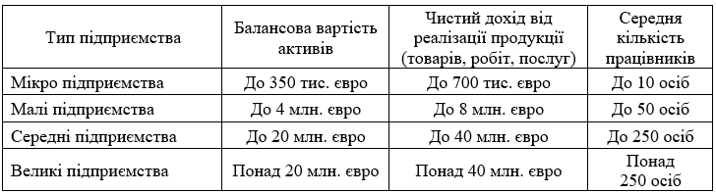

У цілому, щоб визначити до якого типу повинен відноситись суб’єкт господарювання достатньо відповідати одному з трьох пропонованих ст. 8 Закону №996 [15] критеріїв.
Показники діяльності ТОВ «ТОН – нвк» для перевірки правильності визначення його типу для цілей ведення обліку та складання фінансової звітності представлено в робочому документі аудитора (табл. 3.8).
Таблиця 3.8 – Показники ТОВ «ТОН – нвк» для визначення його типу
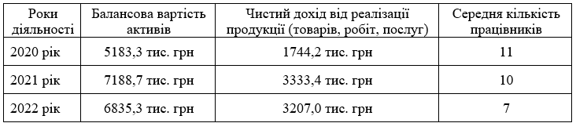

Отже, за наведеними даними ТОВ «ТОН – нвк» повинно відноситись до мікро підприємства і звітність складати відповідно до вимог НП(С)БО 25 [35] за формами №1-мс та №2-мс. Фактично Товариство неправомірно звітує шляхом подання форм №1-м та №2-м.
Це є порушенням, адже мікропідприємства не повинні звітувати за формами, призначеними для малих підприємств. Таке порушення є доволі розповсюдженим, однак засади НП(С)БО 25 [35] не передбачають право вільного обрання суб’єктами господарювання форм звітності.
У якості альтернативи вимоги п. 2 розділу ІІ НП(С)БО 1 [30] надають право мікро- та малим підприємствам відмовитись від складання скороченої звітності і звітувати за повним пакетом звітності, що рекомендований до застосування для середніх і великих підприємств. У цьому разі таке рішення потрібно закріпити у наказі про облікову політику.
Таким чином, унаслідок проведеної перевірки доходів і витрат на ТОВ «ТОН – нвк» виявлено порушення та рекомендовано:
1. Виправити суми доходів Товариства, що відображаються на субрахунках 701 та 702 унаслідок того, що придбані магніти постійні фактично для Товариства є товарами, придбаними для подальшої реалізації іншим споживачам. Фактично Товариство для відображення доходів від їх реалізації помилково відображало їх на субрахунку 701.
2. Виправити суми витрат підприємства на збут (по рахунку 93) шляхом зменшення їх на суми митного оформлення товарів, що неправомірно відносяться Товариством до їх складу.
3. Вартість мита відносити до собівартості придбаних «імпортних» товарів – магнітів постійних із використанням для цього субрахунків 28 та 377.
4. Встановлено, що Товариство у рядку 2180 «Інші операційні витрати» (ф. №2-м) наводиться інформація щодо обороту за дебетом рахунків 91, 92, 93, 94, 641/3 (податок на прибуток). Фактично у цьому рядочку потрібно ураховувати лише обороти за дебетом рахунків 92, 93, 94.
5. З урахуванням встановлених ст. 8 Закону №996 [15] критеріїв та ураховуючи показники діяльності Товариства згідно вимог НП(С)БО 25 [35] звітність складати за формами №1-мс та №2-мс (для мікро підприємств).
6. З урахуванням наведеного перерахувати кінцевий результат діяльності підприємства, зробити відповідні коригування та за необхідності сплатити відповідні штрафи.
У процесі проведення аудиту рекомендовано виправити виявлені порушення щодо обліку доходів та витрат ТОВ «ТОН – нвк».
Висновки та рекомендації

Згідно поставленої мети дослідження ключові теоретичні узагальнення, висновки й рекомендації практичного характеру щодо обліку і аудиту доходів і витрат зводяться до наступного.
1. Узагальнено, що економічна категорія «прибуток» має глибокі історичні корені, що відображає інтерес людства до питань його походження та генезису формування. Сучасні дослідники підкреслюють, що прибуток залишається найскладнішою економічною категорією, яка стимулює розвиток підприємств. Аналіз тлумачень терміну «прибуток» у літературних джерелах та поглядів науковців показує відсутність єдиної думки щодо його розуміння.
Відзначено, що здебільшого у літературі категорію «фінансовий результат» ототожнюють з прибутком (що відповідає його позитивній формі) або збитком (що ідентифікується з його негативною формою). Отже, прибуток є важливим фінансовим показником, який відображає позитивний результат діяльності підприємства та є його метою.
2. Підсумовано, що ФРД підприємства розраховується шляхом проведення чітко визначених Методичними рекомендаціями [24] арифметичних дій та представляє собою різницю між величинами доходів та витрат підприємств. Формування різних видів показників ФРД тісно пов’язано із визнанням доходів та витрат підприємства. При цьому дохід може бути отриманий із різних джерел, що пов’язано із різноманітними аспектами діяльності підприємства (операційна, фінансова, інвестиційна).
3. Специфічність обліку ФРД підприємства базується на двох основних правилах, відомих бухгалтерам як «принципи нарахування». Ці правила використовуються в комплексі та випливають із засад обліку доходів та витрат, а саме:
– 1 правило: «доходи та витрати визнаються в момент коли вони фактично понесені незалежно від отримання (витрачання) грошей» [31; 32];
– 2 правило: «при розрахунку фінансового результату доходи повинні бути співставними саме з тими витратами, які були понесені для їх отримання» [31; 32].
4. Ретельно окреслено сутність категорій «дохід» та «витрати», специфіку їх визнання, оцінювання та класифікацію згідно норм НП(С)БО 15 [31] та НП(С)БО 16 [32].
Відзначено, що у міжнародній практиці облік доходів регламентується засадами МСБО 18 «Дохід» [25]. Проаналізовано, що вітчизняний НП(С)БО 15 [31] за змістом майже не відрізняється від міжнародного стандарту й має таку ж назву «Дохід», але набагато більш стислий і не містить практичних прикладів.
Констатовано, що у міжнародній практиці методичні засади обліку витрат окреслено вимогами МСБО 2 «Запаси» [26]. У національній практиці для цього розроблено окремий стандарт – НП(С)БО 16 «Витрати» [32]. Досліджено розбіжності між нормами цих стандартів [26; 32] щодо обліку витрат і калькулювання собівартості продукції.
5. Дослідження проводилось на підставі матеріалів ТОВ «ТОН – нвк». Проаналізовано основні аспекти щодо створення та функціонування даного Товариства та економічні показники його діяльності за 2019-2022 рр. За результатами проведеного аналізу зроблено відповідні ґрунтовні висновки, що характеризують дійсний стан Товариства.
Окреслено, що на ТОВ «ТОН – нвк» бухгалтерський облік веде безпосередньо керівник Товариства Клімов Є.М. Згідно вимог ст. 8 ЗУ №996 [15] на нього розповсюджується відповідальність за стан обліку на Товаристві, своєчасність складання бухгалтерської звітності, її подання тощо. Ведення бухгалтерського обліку на Товаристві відбувається на підставі Плану рахунків №291 [41] та згідно НП(С)БО. За нормами НП(С)БО 25 [35] ТОВ «ТОН – нвк» фінансову звітність складає за спрощеними формами: №1-м та №2-м. Для автоматизації обліку на ТОВ «ТОН - нвк» застосовуються програми «BAS Бухгалтерія», «M.E. Doc» та «Електронний кабінет платника податків».
6. Зауважено, що для обліку доходів призначено рахунки 7 класу Плану №291 [41], а для обліку витрат – рахунки 9 класу Плану №291 [41] із належним їх оформленням первинними документами. Наголошено, що між продавцями та покупцями виникають розрахунки, що супроводжується оформленням певних видів договорів.
На практичних прикладах по ТОВ «ТОН – нвк» досліджено специфіку первинного, аналітичного та синтетичного обліку доходів і витрат.
Зауважено, що ТОВ «ТОН – нвк» є учасником ЗЕД. Ці операції пов’язані виключно з імпортом товарів, що супроводжується виникненням витрат та курсових різниць. Окреслено специфіку заключення міжнародних договорів (контрактів) та важливість при цьому правил «ІНКОТЕРМС». Наведено характеристику основних товарно-транспортних документів, якими оформлюються міжнародні перевезення. Наведено склад витрат, що відповідно до законодавства дозволено та не дозволено включати до складу собівартості придбаних у нерезидентів товарів. Наведено порядок визначення первісної вартості придбаних імпортних товарів з урахуванням правила «першої події» – отримання чи оплата товарів.
7. Наголошено, що питання обліку доходів і витрат для ТОВ «ТОН – нвк» є найважливішою обліковою ділянкою та потребують ефективного управління.
Запропоновано для оптимізації величин доходів та витрат ТОВ «ТОН – нвк» за розробленим алгоритмом дій «Економічний Навігатор» ідентифікувати слабкі місця для цілей збільшення його доходів, скорочення витрат та у кінцевому підсумку досягнення прибутковості.
Розроблена модель «Економічний Навігатор» пропонує комплексний підхід до оптимізації величин доходів та витрат для ТОВ «ТОН – нвк». Ця модель базується на розробленому алгоритмі дій, який включає в себе конкретні стратегії для поліпшення фінансових показників Товариства.
Переваги моделі включають в себе низку взаємопов’язаних заходів:
1) Широкий спектр дій – модель пропонує різноманітні стратегії для збільшення обсягів продажу, підвищення цін, розширення асортименту та залучення нових клієнтів.
2) Ефективне управління виробництвом – аналіз та оптимізація витрат на виробництво дозволяють підвищити конкурентоспроможність через зниження собівартості.
3) Оптимізація операційних витрат – ідентифікація та усунення найменш ефективних витрат, включаючи оплату праці, витрати на збут тощо, що сприятиме ефективнішому використанню ресурсів.
4) Стратегії маркетингу – покращення ефективності маркетингу та використання сучасних засобів комунікації, таких як веб-сайт і соціальні мережі, сприятимуть більш ефективному просуванню продукції.
5) Фінансове планування та ризик-менеджмент – ретельне фінансове планування дозволить оптимізувати розподіл ресурсів та управляти ризиками через розгляд можливостей для інвестицій та залучення додаткового фінансування.
Отже, у цілому рекомендована до використання модель «Економічний Навігатор» спрямована на досягнення прибутковості та сталого розвитку ТОВ «ТОН – нвк» шляхом систематичного аналізу та оптимізації ключових показників його економічної діяльності.
8. Підкреслено, що категорії «доходи» і «витрати» є протилежними, які відповідно визначаються збільшенням та зменшенням економічних вигід. При цьому в діючих на сьогодні стандартах як міжнародних, так і вітчизняних, відсутнє визначення терміну «економічна вигода», що призводить до певних непорозумінь. Серед представників наукового кола ця категорія також не набула широкого обговорення і тим більш однозначності поглядів.
Уточнено дефініцію категорії «економічна вигода» та рекомендовано її вживати у наступній інтерпретації: «економічна вигода – це будь-яка користь, яку отримує економічний суб’єкт від своєї діяльності, що може виражатися одержаними грошовими коштами, різноманітними благами (матеріальними, нематеріальними, соціальними) тощо».
Розроблено класифікацію видів економічних вигід за різними ознаками, а саме: за формою вираження, за часовим аспектом виникнення та за можливістю вимірювання в грошових одиницях. У межах класифікаційних ознак виокремлено та охарактеризовано її типи.
Зазначено, що План рахунків №291 [41] не містить рахунків, призначених для обліку економічних вигід підприємств. У той же час облік економічних вигід важливий для внутрішнього управління підприємством, а також для забезпечення достовірної інформації для зовнішніх зацікавлених сторін, таких як інвестори, кредитори тощо.
У зв’язку з цим для реєстрації отриманих економічних вигід запропоновано введення додаткових субрахунків 747 «Потенційна економічна вигода» та 748 «Фактична економічна вигода» до рахунку 74 «Інші доходи». Для відображення втрат пов’язаних з економічними вигодами, або їх неодержанням, рекомендовано введення субрахунку 978 «Втрати від одержання економічних вигід» до рахунку 97 «Інші витрати».
Введення запропонованих субрахунків, як видається, дозволить більш достовірно визначати момент отримання економічної вигоди, яка впливає на достовірність визначення доходів та витрат підприємством.
9. Зазначено, що для ТОВ «ТОН – нвк» проведення аудиту не є обов’язковим. У цілому аудиторська перевірка проводиться за чотирма стадіями. На підготовчому етапі був укладений договір на проведення аудиторської перевірки доходів і витрат Товариства. На етапі планування розроблено загальний план аудиту та програму аудиту доходів і витрат Товариства. Результати проведеної перевірки підкріплено складеними робочими аудиторськими документами. Унаслідок проведеного аудиту доходів і витрат на ТОВ «ТОН – нвк» виявлено наступні порушення:
1) Виправити суми доходів Товариства, що відображаються на субрахунках 701 та 702 унаслідок того, що придбані магніти постійні фактично для Товариства є товарами, придбаними для подальшої реалізації іншим споживачам. Фактично Товариство для відображення доходів від їх реалізації помилково відображало їх на субрахунку 701, тобто реалізовує їх як готову продукцію..
2) Виправити суми витрат підприємства на збут (по рахунку 93) шляхом зменшення їх на суми митного оформлення товарів, що неправомірно відносяться Товариством до їх складу.
3) Вартість мита відносити до собівартості придбаних «імпортних» товарів – магнітів постійних із використанням для цього субрахунків 28 та 377.
4) У рядку 2180 «Інші операційні витрати» (ф. №2-м) наводиться інформація щодо оборотів за дебетом рахунків 91, 92, 93, 94, 641/3 (податок на прибуток). Фактично у цьому рядочку потрібно ураховувати лише обороти за дебетом рахунків 92, 93, 94.
5) З урахуванням встановлених ст. 8 Закону №996 [15] критеріїв та ураховуючи показники діяльності Товариства згідно вимог НП(С)БО 25 [35] звітність складати за формами №1-мс та №2-мс (для мікро підприємств).
6) З урахуванням наведеного перерахувати кінцевий результат діяльності підприємства, зробити відповідні коригування та за необхідності сплатити відповідні штрафи.
Унаслідок проведеної перевірки аудитором рекомендовано виправити виявлені порушення щодо обліку доходів і витрат ТОВ «ТОН – нвк».

